Приложение 1.

Федеральное государственное бюджетное образовательное учреждение
высшего образования «Красноярский государственный медицинский университет имени профессора В.Ф. Войно-Ясенецкого»
Министерства здравоохранения Российской Федерации
Фармацевтический колледж

Дневник

производственной практики
по ПМ 02.« Проведение лабораторных гематологических исследований»

Шишкина Алина Александровна
ФИО
Место прохождения практики Фармацевтический колледж _____________
(медицинская организация, отделение)

с «11_____» ___мая_______ 20_20__ г. по «_31___» ____мая____2020___ г.

Руководители практики:
Общий – Ф.И.О. (его должность) _____________________________________
Непосредственный – Ф.И.О. (его должность) ___________________________
Методический – Ф.И.О. (его должность) _Букатова Елена Николаевна _

Красноярск, 2020

Содержание

1. Цели и задачи практики

2. Знания, умения, практический опыт, которыми должен овладеть студент после прохождения практики

3. Тематический план
4. График прохождения практики
5. Инструктаж по технике безопасности
6. Содержание и объем проведенной работы
7. Манипуляционный лист (Лист лабораторных / химических исследований)
8. Отчет (цифровой, текстовой)

Цели и задачи практики:

- Закрепление в производственных условиях профессиональных умений и навыков по методам гематологических исследований.
- Расширение и углубление теоретических знаний и практических умений по методам гематологических исследований.
- Повышение профессиональной компетенции студентов и адаптации их на рабочем месте, проверка возможностей самостоятельной работы.
- Осуществление учета и анализ основных клинико-диагностических показателей, ведение документации.
- Воспитание трудовой дисциплины и профессиональной ответственности.
- Изучение основных форм и методов работы в гематологических лабораториях.

Программа практики.
В результате прохождения практики студенты должны уметь самостоятельно:
- Организовать рабочее место для проведения лабораторных исследований.
- Подготовить лабораторную посуду, инструментарий и оборудование для анализов.
- Приготовить растворы, реактивы, дезинфицирующие растворы.
- Провести дезинфекцию биоматериала, отработанной посуды, стерилизацию инструментария и лабораторной посуды.
- Провести прием, маркировку, регистрацию и хранение поступившего биоматериала.
- Регистрировать проведенные исследования.
- Вести учетно-отчетную документацию.
- Пользоваться приборами в лаборатории.
- Выполнять методики определения веществ согласно алгоритмам

По окончании практики студент должен
представить в колледж следующие документы:
- Дневник с оценкой за практику, заверенный подписью общего руководителя и печатью ЛПУ.
- Характеристику, заверенную подписью руководителя практики и печатью ЛПУ.
- Текстовый отчет по практике (положительные и отрицательные стороны практики, предложения по улучшению подготовки в колледже, организации и проведению практики).
- Выполненную самостоятельную работу.

В результате производственной практики обучающийся должен:
Приобрести практический опыт:
проведения общего анализа крови и дополнительных методов исследований ручными методами и на гематологических анализаторах;
уметь:
производить забор капиллярной крови для лабораторного исследования;
- готовить рабочее место для проведения общего анализа крови и дополнительных исследований;
- проводить общий анализ крови и дополнительные исследования
- дезинфицировать отработанный биоматериал и лабораторную посуду;
- работать на гематологических анализаторах
знать:
-задачи, структуру, оборудование, правила работы и техники безопасности в гематологической лаборатории;
- теорию кроветворения; морфологию клеток крови в норме;
- понятия «эритроцитоз» и «эритропения»; «лейкоцитоз» и «лейкопения»; «тромбоцитоз» и «тромбоцитопения»;
- изменения показателей гемограммы при реактивных состояниях, при заболеваниях органов кроветворения (анемии, лейкозах, геморрагических диатезах и др. заболеваниях);
- морфологические особенности эритроцитов при различных анемиях;
- морфологические особенности лейкоцитов при различных патологиях

№ | Наименование разделов и тем практики |  | Всего часов
6семестр |  |  | 108
1 | Ознакомление с правилами работы в КДЛ:  - изучение нормативных документов, регламентирующих санитарно-противоэпидемический режим в КДЛ. |  | 6
2 | Забор капиллярной крови для общего анализа крови |  | 6
3 | Организация рабочего места:  - приготовление реактивов, подготовка оборудования, посуды для исследования |  | 6
4 | Определение гематологических показателей  -определение гемоглобина  -определение СОЭ  -определение количества лейкоцитов  -определение количества эритроцитов  -приготовление мазка крови  -окрашивание мазков крови  -подсчёт лейкоцитарной формулы  - супровитальная окраска ретикулоцитов  -подсчет ретикулоцитов в мазке крови  -определение гематокрита  -определение длительности кровотечения  - определение время свёртывания крови  -определение количества тромбоцитов  -определение осмотической стойкости эритроцитов  -определение гематологических показателей на  гематологическом анализаторе  - определение групп крови  -определение резус принадлежности крови |  | 78
5 | Регистрация результатов исследования. |  | 6
6 | Выполнение мер санитарно-эпидемиологического режима в КДЛ:  - проведение мероприятий по стерилизации и дезинфекции лабораторной посуды, инструментария, средств защиты;  - утилизация отработанного материала. |  | 6
Вид промежуточной аттестации |  | Дифференцированный зачет
Итого |  |  | 108

График прохождения практики.

№ п/п | Дата | Часы | оценка | Подпись руководителя.
1 | 11 мая | 8:00-14:00
2 | 12 мая | 8:00-14:00
3 | 13 мая | 8:00-14:00
4 | 14 мая | 8:00-14:00
5 | 15 мая | 8:00-14:00
6 | 16 мая | 8:00-14:00
7 | 18 мая | 8:00-14:00
8 | 19 мая | 8:00-14:00
9 | 20 мая | 8:00-14:00
10 | 21 мая | 8:00-14:00
11 | 22 мая | 8:00-14:00
12 | 23 мая | 8:00-14:00
13 | 25 мая | 8:00-14:00
14 | 26 мая | 8:00-14:00
15 | 27 мая | 8:00-14:00
16 | 28 мая | 8:00-14:00
17 | 29 мая | 8:00-14:00
18. | 30 мая | 8:00-14:00

Лист лабораторных исследований.
6/8 семестр
Исследования. | Количество исследований по дням практики. |  |  |  |  |  |  |  |  |  |  |  |  |  |  |  |  |  | итог
 | 1 | 2 | 3 | 4 | 5 | 6 | 7 | 8 | 9 | 10 | 11 | 12 | 13 | 14 | 15 | 16 | 17 | 18
определение гемоглобина |  | 2 |  | 1 |  |  |  | 1 |  |  |  |  |  |  |  |  |  |  | 4
определение СОЭ |  |  | 1 | 1 |  |  |  | 1 |  |  |  |  |  |  |  |  |  |  | 3
определение количества лейкоцитов |  |  |  |  | 1 |  |  | 1 |  |  |  |  |  |  |  |  |  |  | 2
определение количества эритроцитов |  |  |  |  |  |  | 1 | 1 |  |  |  |  |  |  |  |  |  |  | 2
приготовление мазка крови |  |  |  |  |  |  |  |  | 1 |  |  |  |  |  |  |  |  |  | 1
окрашивание мазков крови |  |  |  |  |  |  |  |  | 1 |  |  |  |  |  |  |  |  |  | 1
подсчёт лейкоцитарной формулы |  |  |  |  |  |  |  |  |  | 1 |  |  |  |  |  |  |  |  | 1
подсчет ретикулоцитов в мазке кровь |  |  |  |  |  |  |  |  |  |  | 1 |  |  |  |  |  |  |  | 1
супровитальная окраска ретикулоцитов |  |  |  |  |  |  |  |  |  |  | 1 |  |  |  |  |  |  |  | 1
определение гематокрита |  |  |  |  |  |  |  |  |  |  |  |  | 2 |  |  |  |  |  | 2
определение длительности кровотечения |  |  |  |  |  |  |  |  |  |  |  |  | 1 |  |  |  |  |  | 1
определение время свёртывания крови |  |  |  |  |  |  |  |  |  |  |  |  | 1 |  |  |  |  |  | 1
определение количества тромбоцитов |  |  |  |  |  |  |  |  |  |  |  |  |  | 1 |  |  |  |  | 1
определение осмотической стойкости эритроцитов |  |  |  |  |  |  |  |  |  |  |  |  |  |  | 1 |  |  |  | 1
Определение групп крови |  |  |  |  |  |  |  |  |  |  |  |  |  |  |  | 4 |  |  | 4
Определение резус принадлежности крови |  |  |  |  |  |  |  |  |  |  |  |  |  |  |  | 2 |  |  | 2
определение гематологических показателей на  гематологическом анализаторе |  |  |  |  |  |  |  |  |  |  |  |  |  |  |  |  | 1 |  | 1
 |  |  |  |  |  |  |  |  |  |  |  |  |  |  |  |  |  |  | 29

11 мая 2020 год
ПРАВИЛА ТЕХНИКИ БЕЗОПАСНОСТИ ПРИ РАБОТЕ С КРОВЬЮ.
ВЗЯТИЕ КРОВИ ИЗ ПАЛЬЦА
При работе с кровью необходимо руководствоваться документами:
1. Приказ № 408 МЗ СССР от 12.07.89 «О мерах по снижению
заболеваемости вирусными гепатитами»
2. Приказ № 170 МЗ РФ от 15.08.94 «О мерах по совершенствованию
профилактики и лечения ВИЧ инфекции в РФ»
3. Инструкция по мерам профилактики распространения инфекционных
заболеваний при работе в КДЛ ЛПУ
4. ОСТ 42-21-2-85 «Стерилизация и дезинфекция изделий медицинского
назначения».
Так как с кровью могут передаваться ВИЧ и вирусные гепатиты,
медицинские работники должны относиться к крови и другим биологическим
жидкостям как к потенциально зараженным и соблюдать следующие правила
при работе с ними:
- надевать резиновые перчатки при любом соприкосновении с кровью и
другими биологическими жидкостями
- повреждения на коже рук дополнительно под перчатками закрывать
напальчниками или лейкопластырем
- резиновые перчатки надевать поверх рукавов медицинского халата
- после каждого снятия перчаток - тщательно мыть руки
- не допускать насасывания крови или сыворотки ртом! Пользоваться для
этого резиновыми грушами или автоматическими пипетками
- исключить из обращения пробирки с битыми краями
- поверхности столов в конце рабочего дня обеззараживать протиранием 3%
раствором хлорамина или другим дез. средством. В случае загрязнения
кровью - немедленно двухкратно с интервалом в 15 минут протереть
дез.раствором
- При попадании крови на незащищенную кожу - немедленно обработать
кожу 70% спиртом, вымыть руки дважды с мылом под проточной водой,
повторно обработать 70% спиртом
- При попадании крови в глаза - промыть струей воды и закапать 1% раствор
борной кислоты или промыть 0,05% раствором марганцево-кислого калия
- При попадании крови в рот - прополоскать водой, а затем 1% раствором
борной кислоты или 0,05%о раствором марганцево-кислого калия или 70%>
спиртом
- При загрязнении кровью перчаток их протирают 3% хлорамином или 6%
перекисью водорода
- Не принимать пищу, не курить, не пользоваться косметикой на рабочем
месте,
- Кровь для проведения общего клинического анализа обычно берут из
пальца, а у новорожденных - из пятки. Взятие крови рекомендуется
проводить утром натощак или после легкого завтрака, до физической
нагрузки, лечебных и диагностических процедур.
- Взятие крови из пальца проводится за столом, покрытым стеклом или
пластиком. На рабочем месте лаборанта должно быть удобно расположено
все необходимое для забора крови :
- 70% спирт
- стерильные ватные шарики
- стерильные капилляры Панченкова, капилляры Сали, резиновые груши
стерильные (лучше одноразовые) скарификаторы
- предметные и шлифованные стекла
- штатив с пробирками, в которые предварительно разлиты реактивы для
определения гемоглобина, количества эритроцитов, лейкоцитов, СОЭ
- штатив Панченкова
- емкости с дезинфицирующим раствором для сброса использованных
скарификаторов, капилляров, ватных шариков, предметных стекол и т.д.
ТЕХНИКА ПРОКОЛА КОЖ
Обычно кровь берут из 4 пальца левой руки. Если это невозможно - из
любого другого пальца или мочки уха.
Участок кожи, предназначенный для взятия крови, дезинфицируют и
обезжиривают 70% спиртом. После обработки спиртом кожа должна
высохнуть, иначе кровь будет растекаться.
Левой рукой лаборант сдавливает мякоть 4 пальца обследуемого. Иглускарификатор следует ставить строго перпендикулярно месту прокола, чтобы
разрез пришелся поперек кожных линий. Это способствует большему зиянию
ранки и более длительному кровотечению. Укол лучше проводить сбоку от
средней линии, где более густая капиллярная сеть. Не следует делать прокол
у самого ногтя, так как кровь тогда будет затекать под ноготь.
Делают укол скарификатором до упора. Первую выступившую каплю
крови, содержащую примесь тканевой жидкости, для анализа не используют,
а удаляют сухим ватным шариком.
Производят забор крови одним из нижеописанных способов.

СПОСОБЫ ВЗЯТИЯ КРОВИ
После прокола кожи несколько капель (не менее 3-4) спускают на
предметное стекло, перемешивают и используют для работы.
Кровь с поверхности пальца после приготовления мазков набирается
индивидуальным стерильным капилляром и вносится в 5% цитрат натрия,
для определения СОЭ, 1/4 капилляра - на предметное стекло для определения
количества гемоглобина, эритроцитов и лейкоцитов)
Капилляром Панченкова набирают 5% цитрат натрия до метки «Р» (50
делений) в пробирку. Этим же капилляром берут два капилляра крови до
метки «К» и вносят в пробирку с цитратом. Хорошо перемешивают. Этим же
капилляром набирают цитратную кровь для определения СОЭ. Оставшуюся в
пробирке кровь используют для исследования количества гемоглобина,
эритроцитов, лейкоцитов. Поправка на разведение крови цитратом (4:1)
вносится умножением полученных результатов на 1,25.
Мазки крови для подсчета лейкоформулы делают из цельной крови,
выступающей после снятия первой капли.
После прокола кожи пальца 6-8 капель крови спускают в пластиковую
пробирку с небольшим количеством трилона Б либо в специальные
пластиковые пробирки одноразового пользования, обработанные ЭДТА.
На одного пациента при заборе крови из пальца расходуется
5 стерильных ватных шариков:
1. ватный шарик со спиртом для протирания перчаток лаборанта
2. ватный шарик со спиртом для протирания кожи пациента
3. сухой ватный шарик для снятия первой капли крови
4. ватный шарик со спиртом для прикладывания к ранке после окончания
забора крови
5. ватный шарик со спиртом для протирания перчаток лаборанта после
взятия крови.
ОБРАБОТКА МЕДИЦИНСКОГО ИНСТРУМЕНТАРИЯ
МНОГОКРАТНОГО ПРИМЕНЕНИЯ ПОСЛЕ ИСПОЛЬЗОВАНИЯ
Вся лабораторная посуда, соприкасавшаяся с кровью или другими
биологическими жидкостями (пробирки, пипетки, предметные стекла,
капилляры и т.д.) после работы должны быть подвергнуты специальной
обработке, предусматривающей несколько этапов:
1 этап - дезинфекция
1.1. Инструментарий, массивно загрязненный кровью, погружают в
емкость
с 2% раствором синтетического моющего средства (CMC). Внутренние
каналы капилляров промывают раствором CMC до исчезновения видимой
крови. Затем пинцетом капилляры перекладывают в емкость с дез. раствором
(см. п. 1.2).
Промывные воды с остатками крови засыпают сухой хлорной известью или
сухим нейтральным гипохлоритом кальция (на 1л промывных вод - 200г
сухой хлорной извести или 100г гипохлорита кальция) на 1 час, после чего
выливаются в канализацию
1.2. Инструментарий без видимых загрязнений кровью
подвергается
дезинфекции сразу после использования одним из способов:
- кипячением в дистиллированной воде 30 минут
кипячением в 2% растворе питьевой соды 15 минут
погружением на 60 минут в 3% раствор хлорамина
погружением на 60 минут в 6% раствор перекиси водорода
погружением на 60 минут в 6% раствора перекиси водорода + 0,5% CMC
погружением на 60 минут в 4% раствор формалина
погружением на 60 минут в 1% раствор хлорцина
погружением на 60 минут в 2,5% раствор глутарового альдегида
погружением на 30 минут в 2% раствор препарата «Виркон»
погружением на 15 минут в рабочий раствор препарата Сайдекс
1.3. При замачивании следят за тем, чтобы все инструменты были
полностью
погружены в дез. раствор и чтобы внутренние каналы были заполнены им.
Все дез. растворы (кроме Виркона и Сайдекс) для дезинфекции
используются однократно.
1.4. После проведенной дезинфекции инструментарий тщательно
прополаскивается под проточной водой до исчезновения запаха
дезинфектанта и подвергается предстерилизационной обработке на рабочем
месте или в ЦСО (централизованном стерилизационном отделении)
2 этап - предстерилизационная обработка - обязательный этап
обработки инструментария многократного применения, проводится для
удаления белковых и жировых загрязнений, химических реактивов,
обеспечивает эффективность последующей стерилизации.
Инструментарий замачивают на 15 минут в горячем (50 градусов) моющем
растворе (0,5% раствор перекиси водорода +0,5% CMC) или в 3% растворе
питьевой соды.
Через 15 минут инструментарий тщательно моют в том же растворе ершом
или ватно-марлевым тампоном (каждое изделие не менее 0,5 минуты)
После очистки в моющем растворе инструменты прополаскивают в
проточной воде при полном погружении 10 минут, а затем в
дистиллированной воде (каждое изделие не менее 0,5 минуты)
Сушат изделия до полного исчезновения влаги на открытом воздухе или в
сухожаровом шкафу при температуре 85 градусов.
2.5. Проверка качества предстерилизационной очистки инструментов
проводится путем постановки проб на наличие остатков крови
(амидопириновая или азопирамовая проба) и полноту отмыва изделий от
CMC (фенолфталеиновая проба). Ежедневному контролю подлежит 1% от
каждого вида изделий, обработанных за сутки, но не менее 3-5 единиц. При
положительной азопирамовой или амидопириновой пробе изделия подлежат
повторной предстерилизационной обработке, при положительной
фенолфталеиновой пробе - повторной отмывке водопроводной и
дистиллированной водой.
3 этап - стерилизация - обеспечивает гибель на стерилизуемых изделиях
всех видов микроорганизмов и вирусов. Стерилизации должны подвергаться
все изделия медицинского назначения, соприкасающиеся с раневой
поверхностью.
Стерилизация проводится тремя методами: воздушным, паровым и
химическим.
3.1. Воздушный метод применяется для стерилизации изделий из
стекла и металла. Метод не пригоден для изделий из текстиля (вата,
перевязочный материал) из-за опасности самовозгорания. Стерилизация
воздушным методом осуществляется при следующих режимах:
- при 180°С- 60 минут
- при 160°С- 150 минут.
3.2. Паровым методом стерилизуют в автоклавах изделия из стекла,
металла, резины, перевязочный материал. Режимы стерилизации паровым
методом:
щадящий режим для изделий из резины - при 120°С - 1,1 атм. - 45 минут
для изделий из стекла, металла, текстиля - при 132°С - 2 атм. - 20 минут.
При каждой загрузке сухожарового шкафа и автоклава осуществляется
оперативный контроль физическими средствами (максимальные термометры,
манометры) и химическими тестами - это вещества, имеющие определенную
температуру плавления (левомицетин - 160°, тиомочевина - 180°, мочевина -
132°, манноза - 120° и т.д.). Когда в стерилизационной камере достигается
соответствующая температура, химическое соединение расплавляется. Для
контроля за стерилизацией используют также термовременные индикаторы
«Винар» (Винар-120, 132, 160, 180), которые позволяют контролировать
одновременно температуру и режим стерилизации. При соблюдении режима
стерилизации термовременной индикатор меняет свой цвет до цвета эталона.
При нерасплавленном химическом тесте или цвете индикатора «Винар»
светлее эталона стерилизацию повторяют.
3.3. Химическая (холодная) стерилизация рекомендуется для изделий
из полимерных материалов, не выдерживающих тепловой обработки. Для
стерилизации химическим методом используют 6% раствор перекиси
водорода, дезоксон-1, Сайдекс и др.
12 мая 2020 г.

ОПРЕДЕЛЕНИЕ СОДЕРЖАНИЯ ГЕМОГЛОБИНА В КРОВИ ГЕМИГЛОБИНЦИАНИДНЫМ МЕТОДОМ
Общий анализ крови проводится всем стационарным больным и по
показаниям – амбулаторным. Очень распространен укороченный анализ
крови, так называемая «тройка» – определение количества лейкоцитов,
гемоглобина и СОЭ. Он проводится всем амбулаторным больным и при
диспансеризации. В особо экстренных случаях исследуют только один
показатель.
Принцип.
Гемоглобин при взаимодействии с железосинеродистым калием (красной
кровяной солью) окисляется в метгемоглобин (гемиглобин), образующий с
ацетонциангидрином соединение красного цвета – гемиглобинцианид,
интенсивность окраски которого пропорциональна содержанию гемоглобина.
Реактивы:
- Трансформирующий раствор:
- ацетонциангидрин – 0,5мг;
- калий железосинеродистый – 0,2г;
- натрия гидрокарбонат – 1,0 г;
- дистиллированная вода – до 1л.
Раствор стабилен при комнатной температуре в течение нескольких
месяцев при хранении в посуде из темного стекла. При обесцвечивании и
появлении осадка непригоден.
- Калибровочный раствор гемиглобинцианида – для построения калибровочного графика (при использовании ФЭКа).
В настоящее время для определения гемоглобина крови в большинстве
клинико-диагностических лабораторий пользуются готовыми наборами
реактивов, выпускаемыми рядом фирм.
Специальное оборудование: ФЭК или МИНИГЕМ-540
Ход определения.
В пробирку с помощью градуированной пипетки или автоматического
дозатора наливают точно 5мл трансформирующего раствора.
В трансформирующий раствор вносят 0,02мл (капилляр Сали) крови.
Промывают капилляр 2-3 раза трансформирующим раствором.
Тщательно перемешивают содержимое пробирки. При этом получается
разведение крови в 251 раз.
Оставляют стоять на 20 минут.
Колориметрируют на МИНИГЕМе-540 или на ФЭКе при условиях:
- светофильтр зеленый (длина волны 520-560 нм);
- кювета 10мм;
- против трансформирующего раствора.
При использовании ФЭКа содержание гемоглобина определяют по
калибровочному графику.
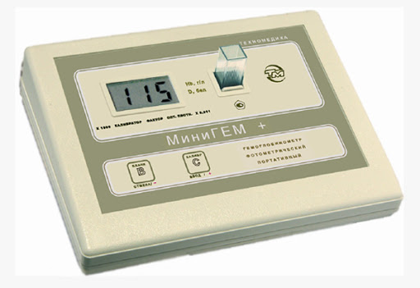
ОПРЕДЕЛЕНИЕ СОДЕРЖАНИЯ ГЕМОГЛОБИНА В КРОВИ МЕТОДОМ САЛИ
Принцип:
Гемоглобин крови под влиянием соляной кислоты превращается в
солянокислый гематин бурого цвета, интенсивность окраски которого
сравнивают со стандартом.
Реактивы:
- 0,1N раствор соляной кислоты
- дистиллированная вода
Оборудование: гемометр Сали, глазная пипетка, стеклянная палочка
Ход определения.
В градуированную пробирку гемометра Сали наливают О, IN раствор
соляной кислоты до нижней круговой метки.
Капилляром Сали набирают кровь чуть больше метки (0,02мл).
Вытирают кончик капилляра сухим ватным шариком, одновременно доводя
уровень крови точно до метки.
Опускают кончик капилляра на дно градуированной пробирки
гемометра Сали с раствором соляной кислоты. Осторожно, без пузырей
выдувают кровь в раствор. Приподняв немного капилляр, промывают его 2-3
раза прозрачным раствором соляной кислоты.
Извлекают капилляр из пробирки, предварительно выдув на ее стенку
остаток жидкости.
Встряхивают смесь крови с соляной кислотой и оставляют стоять точно
на 5 минут.
Через 5 минут в градуированную пробирку вносят глазной пипеткой
воду, каждый раз тщательно перемешивая жидкость стеклянной палочкой.
Разведение продолжают до полного совпадения цвета жидкости в
градуированной пробирке со стандартным раствором.
Снимают показания, держа пробирку на уровне глаз. Стеклянная
палочка при этом должна быть вытащена. Полученная цифра указывает
концентрацию гемоглобина в процентах. Чтобы выразить его содержание в
единицах СИ, то есть в г/л, нужно количество гемоглобина в процентах
умножить на 10.
Источники ошибок при определении гемоглобина по Сали
1. Главная ошибка метода - гематиновая зависит от характера и
количества белков крови, которые могут искажать цвет солянокислого
гематина. Гематиновая ошибка не зависит от работы лаборанта.
2. Неточное соблюдение 5-ти минутной экспозиции
3. Выцветание стандартных растворов (на свету). Гемометр следует
хранить в темном мечте в закрытой коробке.
4. Неточное приготовление 0,1N раствора соляной кислоты
5. Использование старых гемометров. Разрешается пользоваться только
ГС-3 и ГС-4.
Суммарная ошибка метода Сали может достигать 30%, поэтому этот
метод не является унифицированным. Им можно пользоваться только в
качестве ориентировочного.
13 мая 2020 год
ОПРЕДЕЛЕНИЕ СКОРОСТИ ОСЕДАНИЯ ЭРИТРОЦИТОВ (СОЭ)
ОПРЕДЕЛЕНИЕ СОЭ УНИФИЦИРОВАННЫМ МИКРОМЕТОДОМ
ПАНЧЕНКОВА
Принцип:
Смесь крови с цитратом при стоянии разделяется на два слоя:
нижний - эритроциты, верхний - плазма.
Реактивы:
- 5% раствор цитрата натрия (натрия
лимоннокислого трехзамещенного)
Специальное оборудование: штатив Панченкова, капилляры Панченкова
Ход определения.
Капилляр Панченкова промывают раствором цитрата натрия и
набирают цитрат в капилляр до метки 75 (1/4 часть капилляра Панченкова,
или 25 делений капилляра). Выдувают цитрат натрия в
агглютинационную пробирку или в лунку предметного стекла.
Прокалывают палец и набирают кровь в тот же капилляр Панченкова
без пузырьков воздуха до метки «0» («К»). Выдувают кровь в пробирку или
лунку предметного стекла с цитратом.
Перемешивают кровь с цитратом. При этом получается соотношение
крови и цитрата 4:1.
Набирают смесь крови с цитратом в тот же капилляр Панченкова до
метки «0» без пузырьков воздуха и ставят в штатив Панченкова строго
вертикально на 1 час.
Точно через 1 час отмечают скорость оседания эритроцитов по высоте
отстоявшегося слоя плазмы в миллиметрах.
Источники ошибок при определении СОЭ:
1. Несоблюдение соотношения крови с цитратом
2. Недостаточное перемешивание крови и цитрата, вследствие чего кровь
может свернуться
3. Косое положение капилляра
4. Температурные условия: при температуре выше 22°С СОЭ
увеличивается, при температуре ниже 16°С - замедляется.
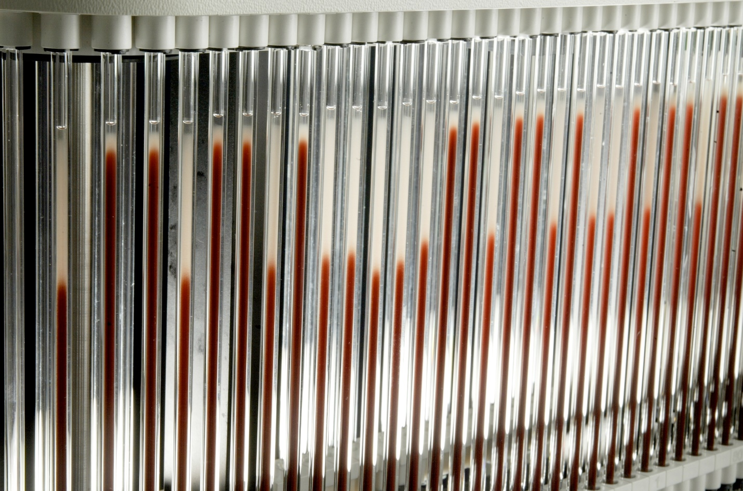

14 мая 2020 год
АЛГОРИТМ ОПРЕДЕЛЕНИЯ СОЭ И СОДЕРЖАНИЯ ГЕМОГЛОБИНА
Подготовка рабочего места для исследования:
На двоих студентов для забора крови должны быть подготовлены
Реактивы:
- спирт 70%;
- 5% раствор цитрата натрия;
- трансформирующий раствор.
Оборудование: вата, стерильные скарификаторы, стерильные капилляры
Панченкова, капилляры Сали, предметные стекла с лункой, штатив с
пробирками, штатив Панченкова, градуированные пипетки, резиновые
груши, емкости с дезраствором для использованной ваты, капилляров,
скарификаторов.
Подготовительная работа
Промывают капилляр Панченкова 5% раствором цитрата натрия;
набирают цитрат натрия в капилляр Панченкова до метки «75» и выдувают
его в лунку предметного стекла (или в пробирку);
5мл трансформирующего раствора наливают в пробирку.
1. Делают прокол кожи.
После удаления первой капли набирают кровь в капилляр Панченкова
Выше метки «0» («К») – почти полный капилляр.
Спускают кровь из капилляра Панченкова до метки О «К» на
предметное стекло – она будет использована для определения содержания
гемоглобина.
Остальную кровь из капилляра Панченкова (100 делений) спускают в
цитрат натрия и тщательно перемешивают кровь с цитратом.
Капилляром Сали с предметного стекла набирают 0,02 мл цельной
крови и вносят её в трансформирующий раствор. 2-3 раза промывают
капилляр Сали трансформирующим раствором. Тщательно перемешивают
содержимое пробирки и замечают время – 20 минут.
2. Набирают смесь крови с цитратом в капилляр Панченкова без пузырьков
воздуха до метки «0» и ставят капилляр в штатив Панченкова на 1 час.
3. Проведение исследований
Через 20 минут колориметрируют смесь крови с трансформирующим
раствором на ФЭКе или МИНИГЕМе.
При использовании ФЭКа концентрацию гемоглобина определяют по
калибровочному графику. Через 1 час снимают показания СОЭ.

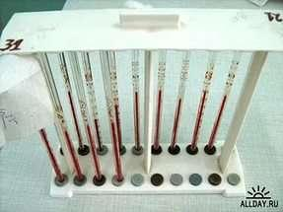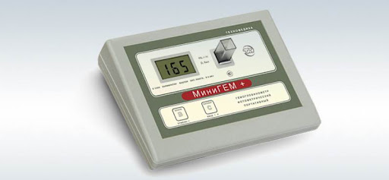

15 мая 2020 год
ПОДСЧЁТ КОЛИЧЕСТВА ЛЕЙКОЦИТОВ В СЧЁТНОЙ КАМЕРЕ ГОРЯЕВА
УНИФИЦИРОВАННЫЙ МЕТОД ПОДСЧЕТА КОЛИЧЕСТВА
ЛЕЙКОЦИТОВ КРОВИ В СЧЕТНОЙ КАМЕРЕ
Принцип.
Подсчитывают лейкоциты под микроскопом в определенном объеме
счетной камеры при постоянном разведении крови после разрушения
эритроцитов.
Реактивы:
- 3-5% раствор уксусной кислоты, подкрашенный несколькими каплями
раствора метиленового синего для окраски ядер лейкоцитов.
Раствор голубого цвета, длительно годен к употреблению.
Специальное оборудование: микроскоп, счетная камера Горяева.
Ход определения.
В агглютинационную пробирку с 0,4мл 3-5% раствора уксусной
кислоты вносят 0,02мл (капилляр Сали) крови, 2-3 раза промывают капилляр
раствором кислоты. Перемешивают содержимое пробирки. При этом
получается разведение крови в 20 раз.
Оставляют до момента счета, но не более 2-4 часов после взятия крови.
Подготавливают и заполняют смесью крови с уксусной кислотой
камеру Горяева, предварительно тщательно еще раз перемешав ее.
Оставляют заполненную счетную камеру в горизонтальном положении
на 1-2 минуты для оседании лейкоцитов.
Подсчитывают лейкоциты в 100 больших (не разделенных на малые
квадраты и полосы) квадратах камеры Горяева при условиях:
- увеличение малое (объектив 8Х)
- окуляр 10Х или 15Х
- конденсор опущен.
Расчет.
При расчете количества лейкоцитов в 1мкл крови используют формулу
X= a*4000*20/1600= a *50
X - количество лейкоцитов в 1мкл крови;
а- количество лейкоцитов, подсчитанное в 100 больших квадратах;
4000 – коэффициент перевода объема на 1мкл, исходя из объёма малого
квадрата, который составляет 1/4000
1600 – количество сосчитанных малых квадратов;
20 – разведение крови.
Для перевода количества лейкоцитов в единицы СИ (в 1л крови)
полученную цифру умножают на 106.
Практически для определения содержания лейкоцитов в 1л крови
количество лейкоцитов, подсчитанное в 100 больших квадратах счетной
камеры, умножают на 50, делят на 1000 (то есть переносят запятую на 3
знака влево) и умножают на 109.
Пример: В 100 квадратах камеры Горяева подсчитано 90 лейкоцитов.
90 · 50 = 4500
4500 : 1000 = 4,5 Содержание лейкоцитов в 1л кровисоставляет 4,5 · 109/л.
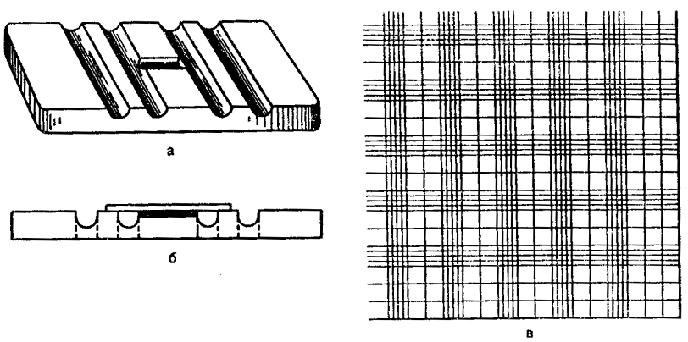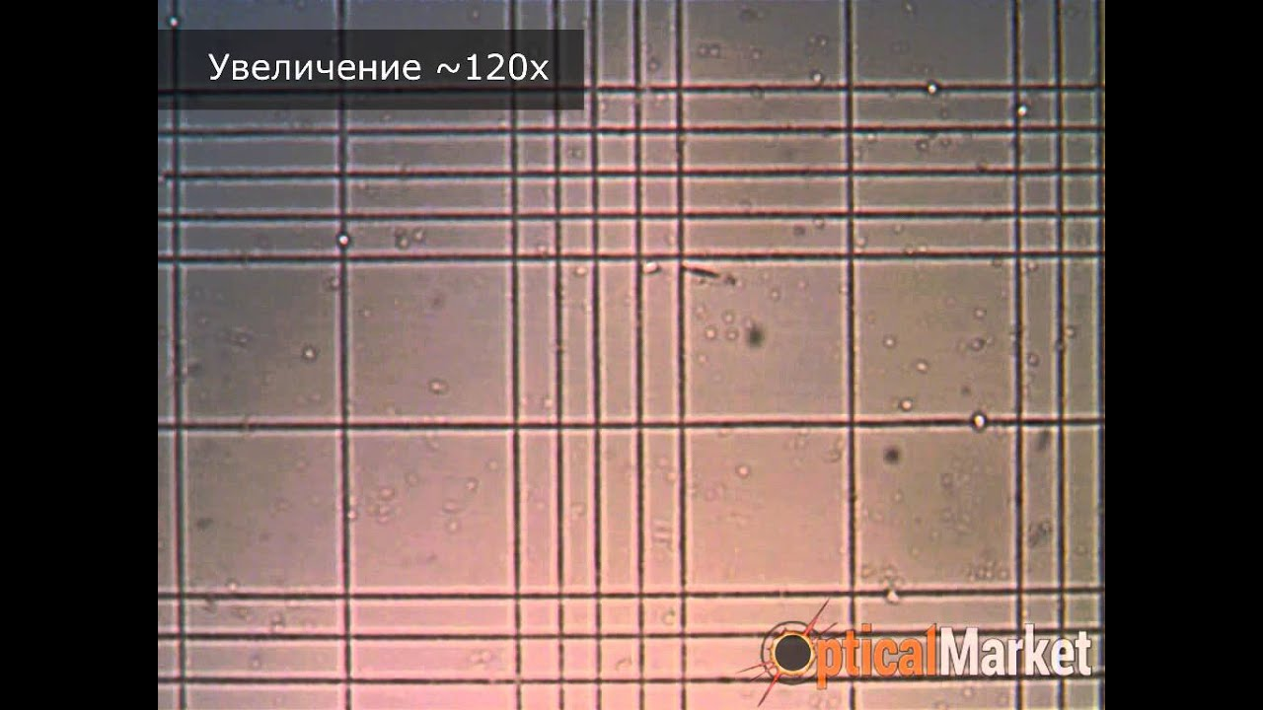
16мая 2020 год
Методический день
18 мая 2020 год
ПОДСЧЁТ КОЛИЧЕСТВА ЭРИТРОЦИТОВ В СЧЁТНОЙ КАМЕРЕ ГОРЯЕВА.
ФАКТОРЫ ПРЕАНАЛИТИЧЕСКОГО ЭТАПА,
ВЛИЯЮЩИЕ НА КОЛИЧЕСТВО ЭРИТРОЦИТОВ В КРОВИ
Количество эритроцитов в крови снижается при положении
обследуемого лежа, после еды (на 10%), при беременности, в пожилом
возрасте, при употреблении в пищу бобовых, алкоголя, лечении
антибиотиками, сульфаниламидами, анальгетиками.
Физиологическое повышение количества эритроцитов в крови
отмечается у женщин после 60 лет (на 8-9%), с 7.00 до 17.00 (на 5%), у
курящих.
УНИФИЦИРОВАННЫЙ МЕТОД ПОДСЧЕТА КОЛИЧЕСТВА
ЭРИТРОЦИТОВ КРОВИ В СЧЕТНОЙ КАМЕРЕ
Принцип.
Подсчитывают эритроциты под микроскопом в определенном объеме
счетной камеры при постоянном разведении крови.
Реактивы:
- 0,9% раствор хлорида натрия (физиологический раствор).
Специальное оборудование: микроскоп, счетная камера Горяева.
Ход определения.
В чистую сухую пробирку с помощью мерной пипетки или
автоматического дозатора наливают точно 4мл физиологического раствора.
Вносят 0,02мл (капилляр Сали) крови в физраствор, промывают им
капилляр 2-3 раза.
Перемешивают содержимое пробирки. При этом получается
разведение крови в 200 раз.
Оставляют до момента счета, но не более 2-3 часов. При подозрении на
анемию подсчет проводят тотчас же после взятия крови, так как
эритроциты при некоторых видах анемий быстро разрушаются.
Подготавливают к работе камеру Горяева.
Ещё раз тщательно перемешивают содержимое пробирки и заполняют
этой смесью камеру Горяева с помощью пастеровской пипетки или
стеклянной палочки с оплавленным концом.
Оставляют заполненную счетную камеру на 1 минуту в
горизонтальном положении для оседания эритроцитов.
Подсчитывают эритроциты в 5 больших квадратах, разграфленных
каждый на 16 малых квадратов и расположенных по диагонали сетки
Горяева (см. рис. 3). Таким образом, считают эритроциты в 80 малых
квадратах. Счет начинают с левого верхнего угла сетки и ведут при
условиях: конденсор опущен, окуляр 10х или 15х, объектив 8х.
При подсчете эритроцитов руководствуются теми же правилами, что и при
подсчете лейкоцитов, то есть считают все клетки, находящиеся внутри
квадрата и на разграничительных линиях, если они большей частью заходят
внутрь квадрата. Клетки же, пересеченные разграничительной линией точно
пополам, подсчитывают лишь на двух сторонах квадрата (например, левой и
верхней)
Расчет:
Количество эритроцитов в 1мкл крови рассчитывают по формуле
X= a*4000*200/80=a*10000
X - количество эритроцитов в 1мкл крови;
а- количество эритроцитов, подсчитанных в 80 малых квадратах
4000 – коэффициент перевода объема на 1мкл (объём одного малого
квадрата равен 1/4000
200 – разведение крови;
80 – количество сосчитанных малых квадратов.
Чтобы перевести содержание эритроцитов в единицы СИ (1л крови),
следует количество эритроцитов в миллионах умножить на 1012.
Практически для определения содержания эритроцитов в 1л крови
необходимо количество эритроцитов, подсчитанное в 5 больших квадратах,
разделить на 100 (то есть перенести запятую на 2 знака влево) и умножить на
1012.
Пример: В пяти больших квадратах камеры Горяева подсчитано 440
эритроцитов.
440 : 100 = 4,4
Содержание эритроцитов в 1л крови равно 4,4 · 1012/л.
Подсчет эритроцитов в счетной камере является трудоемким и
недостаточно точным методом. На результатах подсчета сказываются
малейшая неточность при взятии крови в капилляр, недостаточное
перемешивание крови с физраствором, любое отклонение от правил
подготовки счетной камеры, её заполнения и подсчета клеток, а также
недоброкачественность физраствора и мокрая или грязная посуда
(пробирки, пипетки, капилляры)

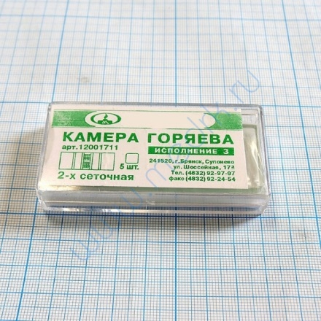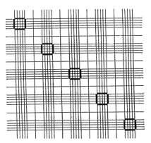
19 мая 2020 год
АЛГОРИТМ ПРОВЕДЕНИЯ ОБЩЕГО АНАЛИЗА КРОВИ
1. Подготовка рабочего места для исследования.
На двоих студентов для забора крови должны быть подготовлены:
Реактивы:
- спирт этиловый 70%;
- 5% раствор цитрата натрия;
- физраствор,
- трансформирующий раствор;
- 5% раствор уксусной кислоты.
Оборудование:
Вата; стерильные скарификаторы; стерильные капилляры Панченкова;
капилляры Сали; предметные стекла с лункой; предметные стекла;
шлифованное стекло; штатив с пробирками;штатив Панченкова;
градуированные пипетки; резиновые груши; емкости с дезраствором
для использованной ваты, капилляров, скарификаторов.
2. Подготовительная работа
Промывают капилляр Панченкова 5% раствором цитрата натрия.
Набирают цитрат натрия в капилляр Панченкова до метки «75» и выдувают
его в лунку предметного стекла (или в пробирку).
Разливают реактивы по пробиркам: в одну пробирку вносят 4мл физраствора;
в другую - 5мл трансформирующего раствора; в третью - 0,4 мл 5% раствора
уксусной кислоты.
3. Забор крови из пальца
Делают прокол кожи.
После удаления первой капли делают 2 мазка.
Набирают из пальца кровь в капилляр Панченкова выше метки «0» («К») -
почти полный капилляр. Спускают кровь из капилляра Панченкова до метки
О «К» на предметное стекло - она будет использована для определения
содержания гемоглобина, подсчета количества эритроцитов и лейкоцитов.
Остальную кровь из капилляра Панченкова спускают в цитрат натрия и
тщательно перемешивают кровь с цитратом.
Капилляром Сали с предметного стекла набирают 0,02 мл цельной крови и
вносят её в физраствор - для подсчета эритроцитов. 2-3 раза промывают
капилляр Сали физраствором.
Перемешивают кровь с физраствором.
Капилляром Сали с предметного стекла набирают 0,02 мл цельной крови и
вносят её* в трансформирующий раствор - для определения концентраци
гемоглобина.
2-3 промывают капилляр Сали трансформирующим раствором.
Тщательно перемешивают содержимое пробирки и замечают время - 20
минут.
Капилляром Сали с предметного стекла набирают 0,02 мл цельной крови и
вносят её в раствор уксусной кислоты - для подсчета количества лейкоцитов.
2-3 промывают капилляр Сали раствором уксусной кислоты. Тщательно
перемешивают содержимое пробирки.
Набирают смесь крови с цитратом в капилляр Панченкова без пузырьков
воздуха до метки «0» и ставят капилляр в штатив Панченкова на 1 час.
Проведение исследований
Через 20 минут колориметрируют смесь крови с трансформирующим
раствором наФЭКе или МИНИГЕМе.
При использовании ФЭКа концентрацию гемоглобина определяют по
калибровочному графику.
Готовят к работе счетную камеру - притирают к камере Горяева
покровное стекло так, чтобы появились радужные кольца.
Тщательно встряхивают пробирки с кровью, разведенной
физраствором и уксусной кислотой.
Заполняют одну сетку камеры Горяева смесью крови и физраствора
(для подсчета эритроцитов), а другую - кровью с уксусной кислотой (для
подсчета лейкоцитов).
Оставляют камеру в горизонтальном положении на 1 минуту для
оседания клеток крови.
Готовят микроскоп к работе: настраивают свет, конденсор опускают.
Подсчитывают под микроскопом (окуляр 10х или 15, объектив 8х) в одной
сетке камеры Горяева эритроциты в пяти больших разграфленных квадратах
по диагонали сетки, а затем, в другой сетке счетной камеры - лейкоциты в
100 больших не разграфленных квадратах.
20 мая 2020 год
ПРИГОТОВЛЕНИЕ И ОКРАСКА МАЗКОВ КРОВИ.

Мазки крови готовят на предметных стеклах, которые предварительно моют
и обезжиривают.
ПОДГОТОВКА ПРЕДМЕТНЫХ СТЕКОЛ
Стекла (новые и бывшие в употреблении) замачивают на 8-10 часов в
2% растворе хозяйственного мыла или СМС в эмалированной посуде.
Кипятят в этом же растворе 5-10 минут. Более длительное кипячение и
использование алюминиевой посуды не рекомендуется, так как приводит к
помутнению стекол.
Промывают в проточной воде.
Насухо вытирают.
Помещают для обезжиривания на 30-60 минут в смесь Никифорова
(спирт 96% и диэтиловый эфир в соотношении 1:1).
Насухо вытирают чистой тканью и хранят в закрытой чистой посуде.
ТЕХНИКА ПРИГОТОВЛЕНИЯ МАЗКОВ
Мазок крови делается с помощью шлифованного стекла с идеально
ровным краем, ширина которого должна быть на 2-3 мм меньше, чем у
предметного стекла.
После прокола пальца первую каплю удаляют сухим ватным
тампоном. К куполу следующей капли прикасаются предметным стеклом на
расстоянии 1,5-2см от края стекла. К коже в месте прокола не прикасаться!
Капля крови на предметном стекле должна иметь диаметр 2-3 мм.
Шлифованное стекло ставят под углом 45º на 1-2 мм перед каплей и
двигают его назад к капле так, чтобы вся кровь растеклась по краю
шлифованного стекла.
Быстрым легким движением делают мазок, пока не кончится вся капля
крови.
Высушивают мазки на воздухе.
Маркируют их простым карандашом, обозначая на толстой части мазка
фамилию и инициалы пациента или его регистрационный номер.
Делают не менее двух мазков.
ТРЕБОВАНИЯ К МАЗКУ
Правильно приготовленный мазок должен быть:
1. равномерной толщины, полупрозрачным, желтоватого цвета;
2. достаточной величины – занимать ½ - ¾ длины предметного стекла,
отступив от края на 1-1,5 см;
3. оканчиваться «метелочкой».
Толстые мазки для исследования не пригодны, так как клетки в них
располагаются в несколько слоев и деформируются. В правильно
приготовленных тонких мазках клетки располагаются в один слой.
Готовые высушенные мазки крови фиксируют, а затем окрашивают. В
неокрашенном виде мазки сохраняются при комнатной температуре в
течение 3 дней.
ФИКСАЦИЯ МАЗКОВ КРОВИ
Фиксация мазков предохраняет элементы крови от воздействия
содержащейся в красках воды, под влиянием которой в нефиксированных
мазках происходит разрушение эритроцитов и изменяется морфология
лейкоцитов. Фиксация также вызывает коагуляцию белков и закрепляет
мазок на стекле.
Для фиксации используют следующие реактивы:
- Метиловый спирт – время фиксации 3-5 минут;
- Раствор эозинметиленового синего по Май-Грюнвальду (фиксация 3
минуты);
- Этиловый спирт (фиксация 20-25 минут);
- Смесь Никифорова (фиксация 30 минут).
Фиксацию проводят либо в специальной кювете, либо в широкогорлой
банке с хорошо закрывающейся крышкой.
Фиксированные мазки высушивают на воздухе и окрашивают.
ОКРАСКА МАЗКОВ КРОВИ
Проводится в специальных кюветах или на «мостике».
В качестве унифицированных приняты 3 метода окраски мазков крови:
- по Романовскому-Гимзе;
- по Нохту;
- по Паппенгейму.
Принцип.
Основу современных методов окраски клеток крови заложил
петербургский врач Д.Л. Романовский, который в конце 19 века предложил
окрашивать препараты одновременно двумя красителями – щелочной и
кислой реакции. И по настоящее время все используемые методы окраски
клеток крови имеют единый принцип: использование щелочного и кислого
красителей.
Различные клеточные структуры имеют разную рН и связываются с
красителем противоположной реакции. Ядра клеток богаты нуклеиновыми
кислотами, имеют кислую реакцию и окрашиваются красителями щелочной
реакции (метиленовым синим, азуром I и II) в сине-фиолетовый цвет.
Цитоплазма гранулоцитов, зернистость эозинофилов, эритроциты содержат
щелочные белки, поэтому окрашиваются красителем кислой реакции
(эозином) в розовый цвет.
ОКРАСКА ПО РОМАНОВСКОМУ – ГИМЗЕ
Реактивы:
Готовая краска Романовского. В её состав входит азур-II (смесь равных
частей азура-I и метиленового синего) и эозин. Заводская краска очень
концентрированная и перед употреблением её нужно разводить. Степень
разведения и время окраски определяется опытным путем и называется
титрование краски Романовского.
Ход окраски.
В специальную кювету для окрашивания наливают рабочий раствор
краски Романовского, приготовленный непосредственно перед
использованием в соответствии с установленным титром.
В рабочий раствор красителя опускают штатив с сухими
фиксированными мазками.
Красят мазки в соответствии с выбранной экспозицией.
Промывают мазки проточной водой и высушивают на воздухе.
ОКРАСКА ПО НОХТУ
Реактивы:
- Основной раствор азура II (1г на 1л дистиллированной воды);
- Основной раствор эозина К (1г на 1л дистиллированной воды). Красители
нуждаются в вызревании в течение 2 недель в темном месте при
периодическом помешивании;
- Фосфатный буфер с рН 7,4-7,5;
- Рабочий раствор азур-эозина готовят перед употреблением путем
смешивания:
25 мл основного раствора азура II;
20 мл основного раствора эозина К;
55 мл буферного раствора.
Ход окраски
Окраску производят так же, как методом Романовского – в кюветах с
помощью свежеприготовленного рабочего раствора азур-эозина в течение 20-
45 минут.
Пропорции красителей и время окраски устанавливаются опытным
путем для каждой партии красителя.
ОКРАСКА ПО ПАППЕНГЕЙМУ
Реактивы:
Готовый краситель-фиксатор Май-Грюнвальда (растворяют 1г
эозинметиленового синего в 1л метилового спирта);
Свежеприготовленный раствор краски Романовского или рабочий
раствор азур-эозина по Нохту.
Ход окраски.
Мазки не нуждаются в предварительной фиксации, так как краска МайГрюнвальда, приготовленная на метиловом спирте, одновременно и
фиксирует, и красит мазок.
На нефиксированный мазок наносят 2 мл красителя-фиксатора МайГрюнвальда на 3 минуты.
Доливают столько же (2 мл) дистиллированной воды и выдерживают 1
минуту.
Краску сливают, промывают мазки водопроводной водой.
мазки рабочим раствором азур-эозина по Нохту или разведенной
краской Романовского в течение 8-15 минут. Время окрашивания
устанавливают опытным путем для каждой новой партии красителя.
Промывают мазки водой и высушивают на воздухе.
Критериями правильности окраски при использовании любого метода
окрашивания является цвет клеток и их структур: эритроциты должны быть
светло-розового цвета, нейтрофильная зернистость – фиолетового,
эозинофильная зернистость – розово-оранжевого цвета.

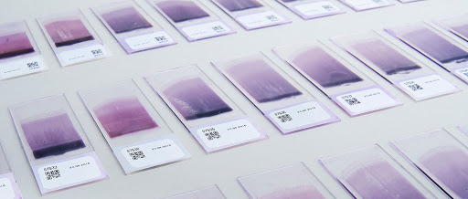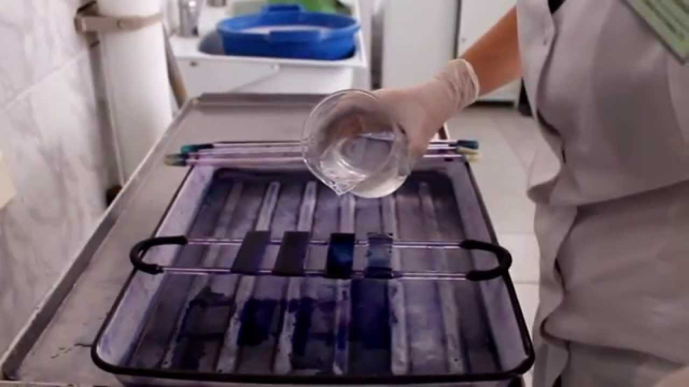

21 мая 2020 год
ТЕХНИКА ПОДСЧЁТА ЛЕЙКОЦИТАРНОЙ ФОРМУЛЫ.
ФАКТОРЫ ПРЕАНАЛИТИЧЕСКОГО ЭТАПА, ВЛИЯЮЩИЕ НА
ЛЕЙКОЦИТАРНУЮ ФОРМУЛУ КРОВИ
Лечение гормонами надпочечников и АКТГ способствует увеличению
количества эозинофилов.
Прием эстрогенных гормонов и препаратов для лечения
тиреотоксикоза вызывает повышение количества базофилов.
Повышение нейтрофилов возникает после еды, при переохлаждении,
укусе насекомых, приеме гепарина, гистамина и др. лекарственных
препаратов.
Прием наркотических анальгетиков сопровождается увеличением
относительного содержания лимфоцитов и моноцитов в периферической
крови.
ТЕХНИКА ПОДСЧЕТА ЛЕЙКОЦИТАРНОЙ ФОРМУЛЫ
Подсчет лейкоцитарной формулы проводят при микроскопии
окрашенного мазка крови с иммерсионной системой (объектив 90х, окуляр
7х или 10х, конденсор поднят).
Для регистрации клеток используют лабораторные счетчики СЛ-1
(счетчик лабораторный –1) или более современные его модификации.
Подсчет лейкоцитов проводят в тонкой части мазка, где эритроциты
лежат одиночно, а не сложены в «монетные столбики». Считают все
встречающиеся целые, не разрушенные клетки, дифференцируя их по видам.
Лейкоциты располагаются в мазке неравномерно: более крупные клетки
(моноциты, эозинофилы, нейтрофилы) встречаются чаще по краю мазка, а
более мелкие (лимфоциты) – в его середине, поэтому подсчет лейкоцитарной
формулы следует проводить как по краю, так и по середине мазка,
передвигая его по зигзагообразной линии – «линии меандра.
Если количество лейкоцитов у обследуемого в пределах нормы и при
подсчете первых 100 лейкоцитов не обнаружено никаких отклонений ни в
составе лейкоцитарной формулы, ни в морфологии клеток, то
ограничиваются подсчетом 100 лейкоцитов. Если же были выявлены какиелибо отклонения от нормы (например, увеличение количества
палочкоядерных форм, эозинофилов или появление лейкоцитов, в норме в
периферической крови не обнаруживаемых), необходим подсчет 200
лейкоцитов. При лейкоцитозах всегда следует подсчитывать 200 лейкоцитов.
Для расчета лейкоцитарной формулы в этом случае полученные результаты
нужно разделить на 2.
ПРИГОТОВЛЕНИЕ ЛЕЙКОКОНЦЕНТРАТА
Приготовление лейкоконцентрата проводят в случаях выраженной
лейкопении, когда подсчет лейкоформулы затруднен, а также для
обнаружения патологических элементов, не выявляемых в обычных
препаратах (бластных клеток при лейкопенических формах лейкозов и
т.п.).
Принцип. В связи с разным удельным весом эритроцитов и лейкоцитов и
добавлением трилона Б, ускоряющего осаждение эритроцитов, получают
плазму, содержащую большое количество лейкоцитов
Реактивы:
- 3% раствор трилона Б.
Ход определения.
В пробирку с 1мл 3% раствора трилона Б вносят 4мл венозной крови.
Осторожно перемешивают.
Оставляют стоять 30-45 минут при комнатной температуре или в термостате
при 37ºС. При этом образуется 2-3 мл прозрачной плазмы.
Пастеровской пипеткой отсасывают надосадочную жидкость в
центрифужную пробирку, стараясь не захватывать эритроциты.
Центрифугируют 10 минут при 1000 об/мин.
Надосадочную жидкость удаляют пипеткой, а из осадка готовят мазки крови,
помещая 1 каплю осадка на предметное стекло.
Мазки высушивают на воздухе, фиксируют и окрашивают гематологическими красителями.
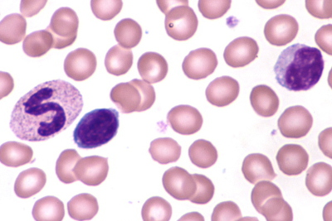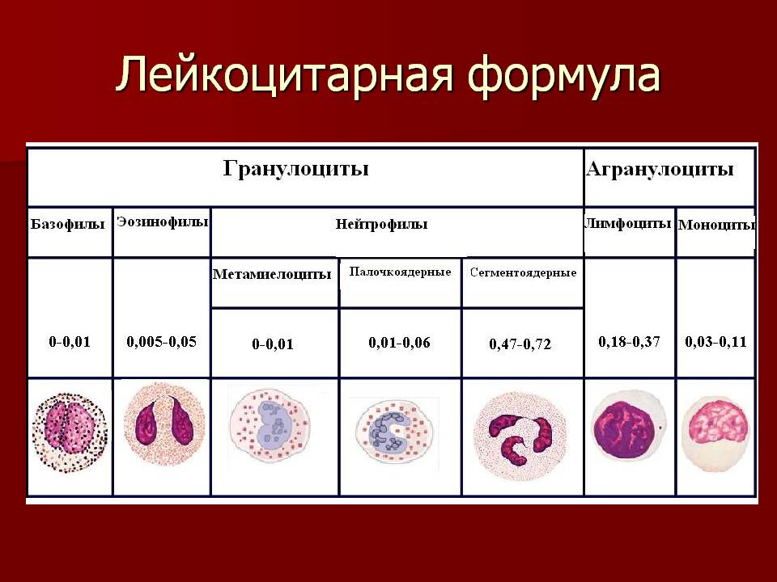

22 мая 2020 год
ОПРЕДЕЛЕНИЕ КОЛИЧЕСТВА РЕТИКУЛОЦИТОВ И СУПРОВИТАЛЬНАЯ ОКРАСКА
ФАКТОРЫ ПРЕАНАЛИТИЧЕСКОГО ЭТАПА,
ВЛИЯЮЩИЕ НА КОЛИЧЕСТВО РЕТИКУЛОЦИТОВ
Повышенный уровень глюкозы крови может привести к ложно заниженным
результатам уровня ретикулоцитов.
Накануне исследования не рекомендуется прием антибиотиков,
сульфаниламидов, анальгетиков.
Подсчет количества ретикулоцитов в окрашенном мазке крови следует
проводить не позднее, чем через 1-2 часа после его приготовления.

УНИФИЦИРОВАННЫЙ МЕТОД ПОДСЧЕТА КОЛИЧЕСТВА
РЕТИКУЛОЦИТОВ
Принцип.
Суправитальная (прижизненная) окраска красителями, выявляющими
зернисто-нитчатую субстанцию.
Реактивы.
Можно использовать один из следующих реактивов:
- Насыщенный раствор бриллиантового крезилового синего в абсолютном
спирте;
- Раствор азура I - 1%;
- Раствор азура II - 2%.
Окраска ретикулоцитов может проводиться как на предметном стекле, так
и в пробирке.
Окраска на стекле.
Хорошо вымытые и обезжиренные стекла слегка подогревают над
спиртовкой. Стеклянной палочкой наносят 1 каплю одного из красителей,
делают мазок из краски шлифованным стеклом и высушивают его. В таком
виде мазки можно готовить впрок и хранить в закрытой посуде в темном
месте. На мазок краски наносят 1 каплю крови и готовят из нее тонкий
мазок. Тотчас же, не давая высохнуть крови, помещают мазок во влажную
камеру (чашку Петри с уложенной по бортикам фильтровальной бумагой)
на 3-4 минуты. Высушивают на воздухе и микроскопируют.
Окраска в пробирке.
Метод 1.
В пробирку помещают: 4 капли краски 1 + 1 каплю 1% оксалата калия;
вносят туда 2 капилляра Сали (0,04 мл) крови;
закрывают влажной ваткой, перемешивают и оставляют на 30 минут;
снова перемешивают и готовят тонкие мазки.
Метод 2.
В пробирку помещают 0,05 мл краски 3 и 0,2 мл крови;
смесь закрывают влажной ваткой, тщательно перемешивают и оставляют на
20-30 минут;
перемешивают и готовят тонкие мазки.
Метод 3.
В пробирку помещают 0,3-0,5 мл краски 2 и 5-6 капель крови капилляром
Панченкова;
закрывают пробирку резиновой пробкой, тщательно перемешивают и
оставляют на 1-1,5 часа;перемешивают и готовят тонкие мазки.
Подсчет количества ретикулоцитов
Окрашенный одним из описанных методом мазок микроскопируют с
иммерсионной системой: окуляр 7 Х, объектив 90 Х, конденсор поднят.
В мазках эритроциты окрашены в желтовато-зеленоватый цвет, зернистонитчатая субстанция – в синий цвет.
Подсчитывают не менее 1000 эритроцитов, отмечая среди них
количество эритроцитов, содержащих зернисто-нитчатую субстанцию.
Ретикулоциты как молодые эритроциты входят в счет 1000 эритроцитов.
Для облегчения подсчета используют ограничитель поля зрения, готовя
его таким образом, чтобы одновременно в поле зрения находилось около 50
эритроцитов. Затем просчитывают 20 таких полей зрения.
Количество ретикулоцитов выражают на 1000 эритроцитов, в процентах или
в промилле. 1 промилле (‰) = 1/1000.
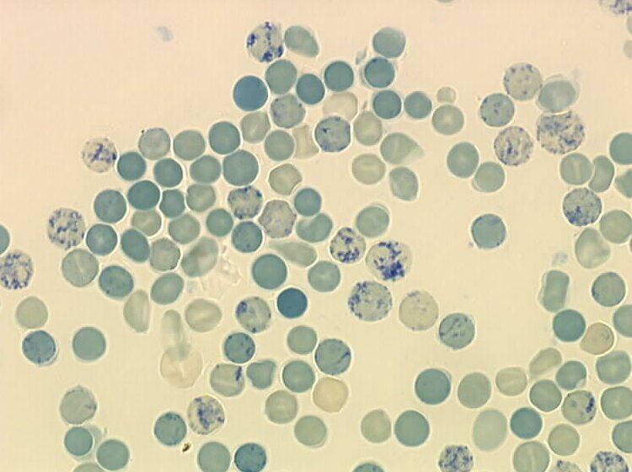

23 мая 2020 год
МКТОДИЧЕСКИЙ ДЕНЬ.
25 мая 2020 год
ОПРЕДЕЛЕНИЕ ГЕМАТОКРИТА. ОПРЕДЕЛЕНИЕ ДЛИТЕЛЬНОСТИ КРОВОТЕЧЕНИЯ ПО ДУКЕ И ВРЕМЕНИ СВЁРТЫВАНИЯ КАПИЛЛЯРНОЙ КРОВИ
ФАКТОРЫ ПРЕАНАЛИТИЧЕСКОГО ЭТАПА,
ВЛИЯЮЩИЕ НА ПОКАЗАТЕЛИ СВЕРТЫВАНИЯ КРОВИ
Увеличению времени кровотечения способствует прием некоторых
лекарственных препаратов (ацетилсалициловой кислоты, нестероидных
противовоспалительных средств, пенициллина и др.).
Антикоагулянты (гепарин и др.) увеличивают время свертывания крови,
пероральные контрацептивы – снижают его.
ОПРЕДЕЛЕНИЕ ДЛИТЕЛЬНОСТИ КРОВОТЕЧЕНИЯ ПО ДУКЕ
Принцип.
Определяется длительность кровотечения из капилляров после прокола
кожи скарификатором.
Ход работы.
Определение может проводиться при проколе пальца или мочки уха.
Глубина прокола должна быть не менее 3мм – только при этом условии кровь
из ранки выделяется самопроизвольно, без нажима.
Сразу после прокола включают секундомер.
Первую каплю крови не удаляют ватой, как обычно, а прикасаются к ней
фильтровальной бумагой, которая впитывает кровь. Далее снимают
фильтровальной бумагой выступающие капли крови через каждые 30 секунд.
Постепенно капли крови становятся все меньше.
Когда следы крови перестанут оставаться, секундомер выключают.
Источники ошибок:
1. недостаточно глубокий прокол;
2. поспешное снятие капель крови;
3. прикосновение фильтровальной бумагой к коже, что способствует
остановке кровотечения.
Нормальные величины.
Длительность кровотечения по Дуке составляет 2-4 минуты.
Диагностическое значение. Практическое значение имеет удлинение времени
кровотечения, что наблюдается при тромбоцитопениях, заболеваниях печени,
гиповитаминозе С, злокачественных опухолях и др. При гемофилии этот
тест остается в пределах нормы.
ОПРЕДЕЛЕНИЕ ВРЕМЕНИ СВЕРТЫВАНИЯ КАПИЛЛЯРНОЙ КРОВИ ПО СУХАРЕВУ
Принцип.
Определяется время образования сгустка крови в капилляре Панченкова.
Ход работы.
Прокалывают кожу, удаляют первую каплю крови.
Набирают самотеком кровь в чистый сухой капилляр Панченкова до метки
«70-75» (25-30делений) без пузырьков воздуха.
Включают секундомер.
Наклоном капилляра перемещают кровь на середину трубки.
Через каждые 30 секунд наклоняют капилляр поочередно вправо и влево
под углом 45 градусов. При этом капилляр необходимо плотно держать в
руке, чтобы сохранить более высокую и постоянную температуру
свертывающейся крови.
В начале исследования кровь свободно перемещается внутри капилляра, а
затем ее движение замедляется и появляется «хвостик» из нитей фибрина –
это говорит о начале свертывания крови.
При полном свертывании кровь перестает двигаться.
Моменты начала и конца свертывания крови засекают по секундомеру.
Нормальные величины. Начало свертывания – 30 секунд – 2 минуты; конец
свертывания – 3-5 минут.
Диагностическое значение. Удлинение времени свертывания крови
наблюдается при тяжелой недостаточности факторов, участвующих во
внутреннем пути образования протромбиназы, дефиците протромбина и
фибриногена, а также при передозировке гепарина.
ФАКТОРЫ ПРЕАНАЛИТИЧЕСКОГО ЭТАПА,
ВЛИЯЮЩИЕ НА ГЕМАТОКРИТНУЮ ВЕЛИЧИНУ
Показатель гематокрита снижается при положении больного лежа (на 5,7%),
после еды (на 10%), а также в промежутке между 07.00 и 17.00.
Расчетная величина гематокрита, определяемая на гематологических
автоматах, ниже на 2%, чем определяемая методом центрифугирования.
Нельзя использовать в качестве антикоагулянта оксалат натрия, так как его
применение значительно занижает результаты по сравнению с
гепаринизированной кровью.
УНИФИЦИРОВАННЫЙ МЕТОД ОПРЕДЕЛЕНИЯ ГЕМАТОКРИТА
С ПОМОЩЬЮ МИКРОЦЕНТРИФУГИ
Гематокрит отражает соотношение объема плазмы и форменных
элементов крови. За гематокритную величину принято считать объем
эритроцитов.
Принцип.
Центрифугирование крови в присутствии антикоагулянтов в течение
определенного времени при постоянном числе оборотов центрифуги.
Специальное оборудование:
микроцентрифуга для определения гематокрита в комплекте со
специальными капиллярами.
Реактивы: один из антикоагулянтов:
Раствор гепарина 1000 ЕД/мл (готовый раствор содержит 5000 ЕД/мл, его
разводят 1:5) или 2. Раствор трилона Б (ЭДТА) – 4%.
Ход определения.
В предварительно обработанный антикоагулянтом и высушенный
капилляр набирают кровь из пальца на 7/8 длины капилляра.
Укупоривают капилляры с одного конца специальной пастой (или
пластилином) и помещают их в ротор центрифуги так, чтобы укупоренные
концы упирались в резиновую прокладку.
Центрифугируют 5 минут при 8000 об/мин.
По специальной шкале, приложенной к центрифуге, определяют
гематокритную величину.
Гематокрит также можно определить:
Унифицированным микрометодом в модификации Й. Тодорова, при
котором ход анализа аналогичен описанному выше, но вместо
специальной центрифуги и капилляров используются капилляры
Панченкова, обрезанные с верхнего конца до длины 10см, и подходящая
центрифуга.
С помощью гематологических автоматов.
Нормальные величины
мужчины - 40-48%;
женщины – 36-42%.
Клиническое значение.
Снижение гематокритной величины характерно для анемии. Этот
показатель широко используется в практической медицине для оценки
степени анемии: чем ниже гематокрит, тем тяжелее анемия.
Повышение гематокритной величины наблюдается при эритроцитозах.

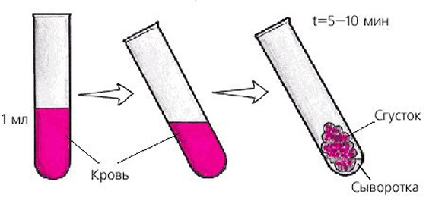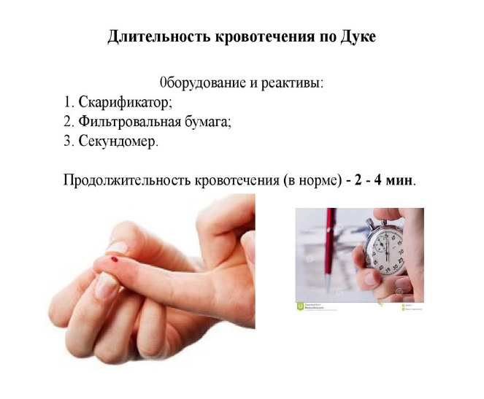

26 мая 2020 год
ОПРЕДЕЛЕНИЕ КОЛИЧЕСТВА ТРОМБОЦИТОВ В КРОВИ ПО ФОНИО

ФАКТОРЫ ПРЕАНАЛИТИЧЕСКОГО ЭТАПА,
ВЛИЯЮЩИЕ НА КОЛИЧЕСТВО ТРОМБОЦИТОВ В КРОВИ
Снижение количества тромбоцитов в крови отмечается при
беременности, менструации, приеме алкоголя и некоторых лекарственных
препаратов (нитроглицерин, преднизолон, эстрогены).
Вследствие оседания и прилипания тромбоцитов к пробирке возможно
снижение их истинного числа. Для устранения этого фактора рекомендуется
использование пробирок, покрытых изнутри слоем силикона
(силиконированных).
УНИФИЦИРОВАННЫЙ МЕТОД
ПОДСЧЕТА КОЛИЧЕСТВА ТРОМБОЦИТОВ В МАЗКАХ КРОВИ
ПО ФОНИО
Принцип.
В окрашенных мазках крови подсчитывают количество тромбоцитов,
встречающихся при подсчете 1000 эритроцитов. Одновременно в счетной
камере Горяева определяют количество эритроцитов в 1л крови, а затем
делают пересчет количества тромбоцитов на 1л крови.
Реактивы:
14% раствор магния сернокислого или 6% раствор ЭДТА
(этилендиаминтетраацетат). Эти реактивы предотвращают слипание
тромбоцитов, способствуя их равномерному распределению в мазке.
Ход работы.
В капилляр Панченкова набирают один из реактивов до метки «75»,
выдувают в серологическую пробирку.
Этим же капилляром берут кровь из пальца до метко «0» (К), выдувают ее
пробирку с реактивом, перемешивают.
Готовят из смеси тонкие мазки, высушивают их, фиксируют и окрашивают
по Романовскому в течение 2-3 часов, если использовался сульфат магния и
в течение 30-40 минут, если использовали ЭДТА. Тромбоциты при этом
окрашиваются в фиолетовый цвет.
Одновременно берут кровь для подсчета количества эритроцитов.
Техника подсчета тромбоцитов
Окрашенные мазки микроскопируют при условиях: окуляр 7Х или 10Х,
объектив 90х, конденсор поднят.
Подсчет количества тромбоцитов ведут в тонких местах препарата
следующим образом: в каждом поле зрения считают число эритроцитов и
тромбоцитов, передвигая мазок до тех пор, пока не будут посчитаны 1000
эритроцитов.
Для удобства счета и большей точности пользуются окуляром с
ограничителем поля зрения по Фонио. Для ограничения поля зрения в
окуляр вкладывают кружок из бумаги с небольшим отверстием по центру в
форме ромба. В ограниченном поле зрения должно быть видно около 50
эритроцитов.
Сосчитав 1000 эритроцитов, суммируют количество встретившихся при этом
тромбоцитов (всего примерно 20 полей зрения).
Расчет.
Зная количество тромбоцитов, встретившихся при подсчете 1000
эритроцитов, и количество эритроцитов в 1л крови, производят расчет
содержания тромбоцитов в 1л крови по формуле:
Х=A*B/1000 где Х – количество тромбоцитов в 1л
А – количество тромбоцитов на 1000 эритроцитов
В – количество эритроцитов в 1л крови.
Пример. При подсчете 1000 эритроцитов встретилось 65 тромбоцитов.
Количество эритроцитов в 1л крови составляет 4,5·1012/л.
Х =65* 4,5* 10^12/1000= 292 · 109/л.
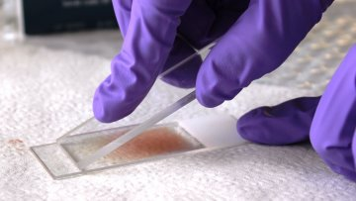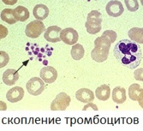

27 мая 2020 год
ОПРЕДЕЛЕНИЕ ОСМОТИЧЕСКОЙ РЕЗИСТЕНТНОСТИ ЭРИТРОЦИТОВ
ФАКТОРЫ ПРЕАНАЛИТИЧЕСКОГО ЭТАПА,
ВЛИЯЮЩИЕ НА ОСМОТИЧЕСКУЮ РЕЗИСТЕНТНОСТЬ
ЭРИТРОЦИТОВ
Нельзя использовать в качестве антикоагулянта оксалат или цитрат
натрия. Свежая кровь с антикоагулянтом сохраняется в течение 2 часов при
комнатной температуре.
УНИФИЦИРОВАННЫЙ МЕТОД ОПРЕДЕЛЕНИЯ
ОСМОТИЧЕСКОЙ РЕЗИСТЕНТНОСТИ ЭРИТРОЦИТОВ
Под резистентностью (стойкостью) клеток понимают их способность
противостоять разрушительным воздействиям: осмотическим, механическим,
тепловым, химическим и др. В клинической практике наибольшее
распространение получило определение осмотической резистентности
эритроцитов.
В растворе с осмотическим давлением, равным осмотическому
давлению крови, эритроциты не изменяются. Солевой раствор, имеющий
осмотическое давление, одинаковое с осмотическим давлением крови,
называется изотоническим. Изотоническим солевым раствором для
эритроцитов является 0,85% раствор хлорида натрия. Часто 0,85% раствор
NaCl называют ещё физиологическим (физраствор).
В гипертонических солевых растворах эритроциты сморщиваются, а в
гипотонических – набухают и разрушаются (гемолизируются).
Осмотическую резистентность эритроцитов исследуют по отношению к
гипотоническим растворам хлорида натрия разной концентрации.
Концентрацию хлорида натрия, при которой начинают гемолизироваться
первые, наиболее слабые эритроциты, принимают за начало гемолиза, а при
которой разрушаются все эритроциты – за полный гемолиз.
Принцип.
Осмотическая резистентность эритроцитов определяется по степени их
гемолиза в гипотонических растворах хлорида натрия.
Реактивы:
1. Основной раствор, по осмотической концентрации соответствующий 10%
хлориду натрия:
- двузамещенный фосфат натрия – 27,31г;
- однозамещенный фосфат натрия – 4,86г;
- хлорид натрия - 180г;
- дистиллированная вода - до 2л.
- рН основного раствора составляет 7,4.
2. Рабочий раствор - готовится из основного путем разведения в 10 раз. По
осмотической концентрации он соответствует 1% раствору хлорида натрия.
3. Гепарин.
Оборудование: 14 центрифужных пробирок;
пипетки на 5 мл, капилляры Сали;
оборудование для прокола кожи;
центрифуга, ФЭК.
Ход определения.
В две стерильные пробирки, содержащие по 2 капли гепарина, вносят по
1,5мл крови, хорошо перемешивают.
Кровь из одной пробирки используют сразу для исследования, а вторую
ставят на сутки в термостат при 37ºС.
В 14 центрифужных пробирках готовят ряд разведений из рабочего
раствора хлорида натрия в соответствии с таблицей:
В каждую пробирку вносят по 1 капилляру Сали гепаринизированной
крови.
Перемешивают содержимое всех 14 пробирок, начиная с первой, и
оставляют стоять 30 минут при комнатной температуре.
Центрифугируют содержимое пробирок в течение 5 минут при 2000
об/мин.
Колориметрируют надосадочные жидкости пробирок №№ 2-14 при
условиях: светофильтр – зеленый (длина волны 500-560нм);
кювета 10 мм;
против холостой пробы.
Холостая проба - надосадочная жидкость в пробирке, содержащей 1%
раствор NaCl (пробирка № 1).
На следующий день повторяют исследование с инкубированной кровью, так
как при некоторых видах гемолитических анемий понижение осмотической
резистентности эритроцитов выявляется только после инкубации.
Расчет.
Процент гемолиза рассчитывают для пробирок № 2-13 (пробирка № 1 –
холостая проба, гемолиз в пробирке № 14 принимается за 100%).
Расчет ведут по формуле $x=\frac{E_{X}*100}{E_{14}}$, где
X - процент гемолиза исследуемой пробы;
Ех – экстинция исследуемой пробы;
Е14 – экстинция надосадочной жидкости в пробирке с 0,1% NaCl (пробирка
№ 14);
100 – процент гемолиза в пробирке № 14.
Нормальные величины
В свежей крови начало гемолиза отмечается при концентрации хлорида
натрия 0,5-0,45%, а полный гемолиз – при 0,4-0,35%.
Клинико-диагностическое значение
Исследование осмотической резистентности эритроцитов проводят при
подозрении на гемолитическую анемию.
Понижение осмотической резистентности эритроцитов, то есть
появление гемолиза при более высокой, чем в норме, концентрации хлорида
натрия (0,7-0,75%) характерно для наследственного микросфероцитоза.
Повышение осмотической резистентности эритроцитов наблюдается при
талассемии и гемоглобинопатиях.
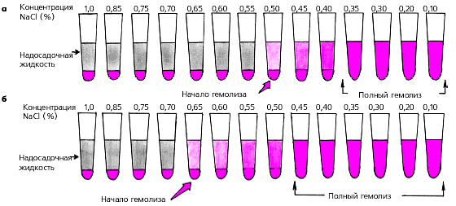

28 мая 2020 год

Определение групп крови и резус-принадлежности

ОПРЕДЕЛЕНИЕ ГРУПП КРОВИ СИСТЕМЫ АВ0 ПРИ ПОМОЩИСТАНДАРТНЫХ ИЗОГЕМАГГЛЮТИНИРУЮЩИХ
СЫВОРОТОК ГРУППА КРОВИ – ЭТО СОЧЕТАНИЕ АНТИГЕНОВ ЭРИТРОЦИТОВ,ЛЕЙКОЦИТОВ, ТРОМБОЦИТОВ И БЕЛКОВ ПЛАЗМЫ, КОТОРОЕ ГЕНЕТИЧЕСКИ ПРЕДОПРЕДЕЛЕНО И НЕ МЕНЯЕТСЯ В ТЕЧЕНИЕ ЖИЗНИ
Принцип. Выявляют агглютиногены эритроцитов с помощью реакции агглютинации со
стандартными сыворотками, содержащими агглютинины. По наличию или отсутствию
агглютиногенов в исследуемых эритроцитах судят о групповой принадлежности крови.
Реагенты:
1. Стандартные изогемагглютинирующие сыворотки 0(I)αβ, А(II)β и В(III)α групп двух
разных серий каждой группы;
2. Стандартная изогемагглютинирующая сыворотка АВ(IV)0 группы;
3. Изотонический раствор хлорида натрия (0,9% NaCl – физиологический раствор).
Специальное оснащение:
- белая пластинка со смачиваемой поверхностью;
- глазные пипетки;
- химические стаканчики;
- стеклянная палочка;
- вата, спирт, скарификаторы.
Подготовительная работа
• Определение групп крови должно производиться при хорошем освещении и при
температуре 15-25ºС.
• Флаконы со стандартными сыворотками ставят в специальный штатив в следующем
порядке: слева – стандартные сыворотки 0(I)αβ группы (одна сзади другой), в середине
– стандартные сыворотки А(II)β группы и справа – стандартные сыворотки В(III)α
группы. Отдельно ставят стандартную сыворотку IV группы крови, употребляемую в
качестве дополнительного контроля.
• В каждый флакон со стандартной сывороткой опускают сухую чистую глазную пипетку.
• Для промывания стеклянных палочек в химический стаканчик наливают воду.
• В стаканчик с физраствором опускают глазную пипетку.
Техника определения группы крови при помощи стандартных сывороток
• На верхнем крае пластинки пишут фамилию и инициалы человека, у которого определяют группу крови.
• Делят стеклографом пластинку на 6 частей: по 3 в 2 ряда.
• В левом столбце сверху подписывают анти-А+В (0αβ); в среднем столбце – анти-В (Аβ) в правом столбце – анти-А (Вα).
• Под соответствующими обозначениями на пластинку с помощью глазной пипетки наносят по одной большой капле (0,1мл) изогемагглютинирующей сыворотки 1-3 групп двух разных серий – всего 6 капель. Каждую пипетку сразу же опускают в тот же флакон с сывороткой, из которого она была взята.
• Кровь для исследования берут из пальца. Помещают одну каплю крови в лунку предметного стекла или на нижнюю часть пластинки.
• Наносят чистой сухой стеклянной палочкой маленькие капли крови рядом с каждой каплей стандартной сыворотки. При этом капли крови должны быть примерно в 10 раз меньше капель сывороток.
• Перемешивают капли стандартных сывороток с находящимися рядом каплями крови стеклянной палочкой. После размешивания каждой капли стеклянную палочку промывают в стаканчике с водой и насухо вытирают ватой или фильтровальной бумагой.
• Замечают время.
• В течение 3 минут периодически покачивают пластинку.
• Через 3 минуты в те капли, где наступила агглютинация, добавляют по 1 капле изотонического раствора NaCl и периодически покачивают пластинку еще в течение 2 минут.
• Через 5 минут после перемешивания капель оценивают результаты реакции.
Трактовка результатов реакции
Реакция агглютинация в каждой капле может быть положительной или отрицательной.
При положительной реакции, то есть при наличии агглютинации, в смеси появляются
видимые на глаз красные зерна склеенных эритроцитов. Сыворотка при этом полностью
или частично обесцвечивается. При отрицательной реакции, то есть отсутствии
агглютинации, жидкость остается равномерно окрашенной в красный цвет. Результаты
реакций в каплях с сывороткой одной и той же группы должны совпадать.
Если агглютинация наступила во всех каплях, то есть исследуемая кровь относится к
АВ(IV) группе, то для исключения неспецифической агглютинации дополнительно
проводят контрольное исследование со стандартной сывороткой IV группы. Для этого на
пластинку наносят 1 большую каплю стандартной сыворотки IV группы и рядом с ней –
маленькую каплю исследуемой крови. Сыворотку и кровь перемешивают и наблюдают за
ходом реакции в течение 5 минут, периодически покачивая пластинку. Отсутствие
агглютинации в этой капле подтверждает IV группу исследуемой крови. Появление
агглютинации с сывороткой IV группы говорит о неспецифическом характере
наблюдающейся агглютинации.
Ошибки при определении групп крови
Технические ошибки
- Использование недоброкачественных стандартных сывороток (истекший срок
годности, загрязнение).
- Ошибочное расположение стандартных сывороток в штативе.
- Ошибочное нанесение стандартных сывороток на пластинку.
- Неправильное соотношение количества сыворотки и крови. При избытке крови реакция
может быть не замечена и ошибочно оценена как отрицательная.
- Исследование при температуре менее 15ºС (наступает холодовая агглютинация) или
более 25ºС (происходит замедление агглютинации).
- Несоблюдение времени реакции. При учете результатов ранее 5 минут можно
пропустить позднюю агглютинацию. При учете результатов позднее 5 минут капли
начинают подсыхать и агрегация эритроцитов по периферии капель может быть
ошибочно принята за агглютинацию.
- Если пластинку не покачивать, то эритроциты на дне образуют скопления,
симулирующие агглютинацию.
- Образование «монетных» столбиков из эритроцитов, которые можно принять за
агглютинаты. Прибавление физраствора разрушает их.
- Отсутствие дополнительного контроля для IV группы крови.
- Применение загрязненных или мокрых пипеток, палочек, пластин.
Ошибки, связанные с особенностями исследуемой крови
- Неправильное определение групп крови, содержащих агглютиноген А2. Этот агглютиноген обладает слабой антигенной активностью и дает с сывороткой мелкие, медленно появляющиеся агглютинаты. Реакция может быть оценена как отрицательная, то есть группа А2(II)β ошибочно оценивается как первая, а А2В (IV) – как третья.
- Ошибки, связанные с наличием неспецифической агглютинабельности исследуемых эритроцитов. У больных злокачественными опухолями, лейкозами, сепсисом, ожоговой 0(I) A(II) B(III)
Контроль с сывороткой АВ(IV) AB(IV) болезнью, циррозом печени эритроциты обладают способностью склеиваться и образовывать агглютинаты спонтанно, то есть без контакта с соответствующими антителами, независимо от реакции антиген + антитело. Это явление называется неспецифической агглютинацией и обусловлено диспротеинемией. Наличие неспецифической агглютинации выявляют при контроле с сывороткой АВ(IV) группой
крови. Во всех случаях сомнительного результата необходимо повторное определение группы крови перекрестным методом с использованием стандартных сывороток других серий.
Оценка результатов определения групп крови при помощи изогемагглютинирующих сывороток двух серий каждой группы
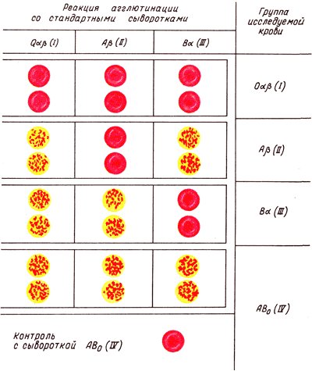
ОПРЕДЕЛЕНИЕ ГРУПП КРОВИ СИСТЕМЫ АВ0 С ПОМОЩЬЮ ЦОЛИКЛОНов АНТИ-А и АНТИ-В
Принцип. Такой же, как при определении групп крови со стандартными сыворотками –то есть выявление агглютиногенов в исследуемых эритроцитах с помощьюагглютининов, содержащихся в Цоликлонах анти-А и анти-В.
Цоликлоны анти-А и анти-В содержат моноклональные антитела анти-А и анти-В (иммуноглобулины класса М) и не содержат антитела иной специфичности. Цоликлоны представляют собой разведенную асцитную жидкость мышей – носителей гибридом анти-А и анти-В.
Реагенты:
1. Цоликлон анти-А (розового цвета);
2. Цоликлон анти-В (голубого цвета).
Специальное оснащение
такое же, как для определения групп крови со стандартными изогемагглютинирующими
сыворотками.
Техника определения
• Определение групп крови должно производиться при хорошем освещении и при
температуре 15-25ºС.
• Определение может производиться в нативной крови с консервантом или в крови без консерванта, в том числе взятой из пальца.
• Размечают пластинку на 2 части.
• Левую часть пластинки подписывают «анти – А», правую – «анти – В».
• Наносят по одной большой (0,1мл) капле Цоликлонов анти-А и анти-В под
соответствующими обозначениями.
• Наносят по одной маленькой капле крови (в 10 раз меньшей, чем капли реагентов) рядом с каждой каплей Цоликлона.
• Перемешивают капли крови с реагентом стеклянной палочкой, промывая после перемешивания палочку в воде и вытирая её насухо.
• Замечают время.
• Периодически покачивая пластинку, ждут 3 минуты. Агглютинация эритроцитов с
Цоликлонами обычно наступает в первые 3-6 секунд, но оценку результатов реакции ведут через 3 минуты, чтобы не пропустить позднюю агглютинацию со слабыми разновидностями антигена А или В
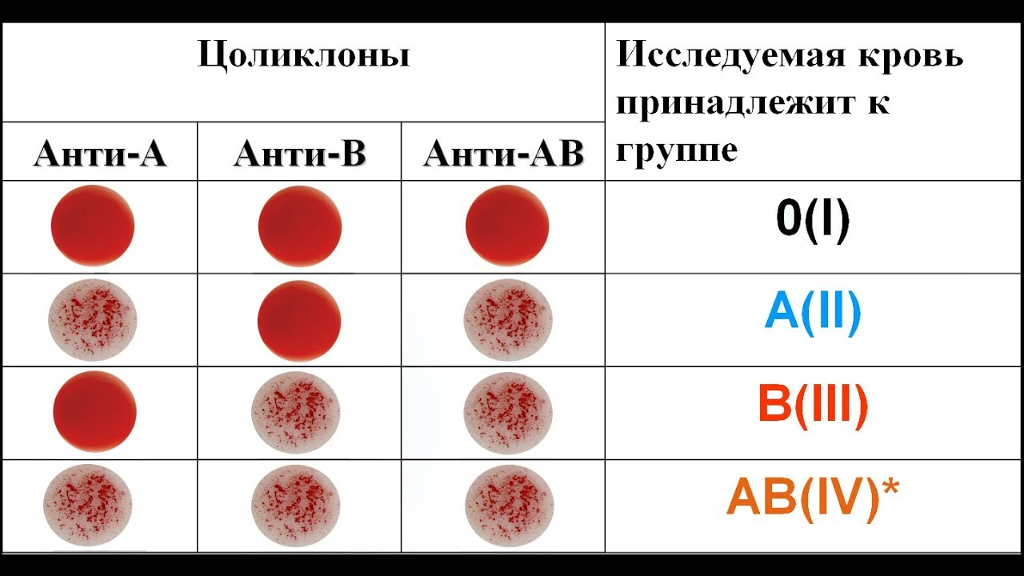
Трактовка результатов
Результат реакции может быть положительным или отрицательным. Положительный результат выражается в агглютинации эритроцитов, видной невооруженным глазом в виде мелких красных агрегатов, быстро сливающихся в крупные хлопья. При отрицательной реакции капля остается равномерно окрашенной в красный цвет, агглютинаты не обнаруживаются.

Интерпретация результатов реакций агглютинации
Выраженность реакции  . | Проявления реакции
4+ крупнолепестковая агглютинация | Единый агглютинат.  Свободных эритроцитов нет
3+ мелколепестковая агглютинация | Выраженная агглютинация. Много больших агглютинатов
2+ крупнопесочная агглютинация | Большие агглютинаты среди меньших  скоплений клеток. Свободных  эритроцитов нет
1+ мелкопесочная агглютинация | Много малых агглютинатов на фоне  свободных эритроцитов
0 отсутствие агглютинации | Суспензия одинаковых эритроцитов.  Агглютинаты не обнаруживаются

ОПРЕДЕЛЕНИЕ ГРУППЫ КРОВИ ПЕРЕКРЕСТНЫМ МЕТОДОМ. ГЕЛЕВЫЙ МЕТОД ОПРЕДЕЛЕНИЯ ГРУПП КРОВИ.
Принцип. Одновременное определение агглютиногенов эритроцитов исследуемой крови с помощью стандартных сывороток и агглютининов исследуемой сыворотки с помощью стандартных эритроцитов.
Реагенты:
1. Стандартные изогемагглютинирующие сыворотки 0(I)αβ, А(II)β и В(III)α групп двух разных серий каждой группы;
2. Стандартные эритроциты групп 0(I), А(II) и В(III).
3. Изотонический раствор хлорида натрия (0,9% NaCl – физиологический раствор).
Специальное оснащение:
- белая пластинка со смачиваемой поверхностью;
- глазные пипетки;
- химические стаканчики;
- стеклянная палочка;
- вата, спирт, скарификаторы.
Подготовительная работа
• Определение групп крови должно производиться при хорошем освещении и при температуре 15-25ºС.
• Флаконы со стандартными сыворотками ставят в специальный штатив в следующем порядке: слева – стандартные сыворотки 0(I)αβ группы (одна сзади другой), в середине
– стандартные сыворотки А(II)β группы и справа – стандартные сыворотки В(III)α группы. В каждый флакон со стандартной сывороткой опускают сухую чистую глазную пипетку.
• В штатив устанавливают пробирки или флаконы со стандартными эритроцитами в следующем порядке: слева группы 0(I), в середине – группы А(II) и справа – группы В(III).
• Для промывания стеклянных палочек в химический стаканчик наливают воду.
• В стаканчик с физраствором опускают глазную пипетку.
Техника определения
• Кровь для исследования берут из вены или пальца в сухую пробирку. Кровь центрифугируют или оставляют стоять на 20-30 минут для отделения сыворотки. Для лучшего отделения сыворотки следует через 3-5 минут отделить сверток от стенок пробирки, обведя его стеклянной палочкой.
• Делают на пластинке обозначения стеклографом в соответствии с рисунком:
Фамилия, инициалы обследуемого
анти А+В | анти-В | анти-А
0 | А | В

В верхней части пластинки у соответствующих обозначений наносят по одной большой капле (0,1мл) стандартных изогемагглютинирующих сывороток I-III групп двух разных серий.
- В нижней части пластинки у соответствующих обозначений наносят по одной маленькой капле (0,01мл) стандартных эритроцитов I-III групп крови.
- Из пробирки с исследуемой кровью осторожно, чтобы не взболтать эритроциты, пипеткой отсасывают сыворотку и наносят её по одной большой капле (0,1мл) на капли стандартных эритроцитов.
- Со дна пробирки этой же пипеткой набирают эритроциты и наносят их по одной маленькой капле (0,01мл) рядом с каждой их 6 капель стандартных сывороток.
- Перемешивают стеклянной палочкой во всех 9 каплях сыворотку с эритроцитами. После перемешивания каждой капли палочку промывают в воде и насухо вытирают.
- Замечают время.
- В течение 3 минут периодически покачивают пластинку.
- Через 3 минуты в те капли, где наступила агглютинация, добавляют по 1 капле изотонического раствора NaCl и периодически покачивают пластинку еще в течение 2минут.
- Через 5 минут после перемешивания капель оценивают результаты реакций
Трактовка результатов
Реакция агглютинация в каждой капле может быть положительной или отрицательной.
При положительной реакции, то есть при наличии агглютинации, в смеси появляются видимые на глаз красные зернышки склеенных эритроцитов. Сыворотка при этом полностью или частично обесцвечивается.
При отрицательной реакции, то есть отсутствии агглютинации, жидкость остается равномерно окрашенной в красный цвет.
Результаты реакций, полученных при помощи стандартных сывороток и стандартных эритроцитов, должны совпадать, то есть указывать на содержание агглютиногенов и агглютининов, соответствующих одной и той же группе крови.
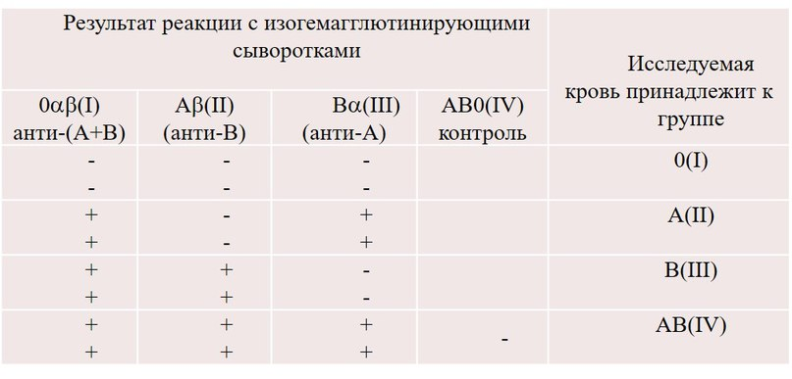
ОПРЕДЕЛЕНИЕ РЕЗУС-ПРИНАДЛЕЖНОСТИ КРОВИ.
ОПРЕДЕЛЕНИЕ РЕЗУС-ПРИНАДЛЕЖНОСТИ КРОВИ
ПРИ ПОМОЩИ ЦОЛИКЛОНА АНТИ-D СУПЕР
(анти-D IgM моноклонального реагента)
Принцип. Антиген D исследуемых эритроцитов выявляют реакцией агглютинации в солевой среде с моноклональными антителами анти-D, содержащимися в Цоликлоне антиD супер.
Цоликлон анти-D супер изготовлен на основе культуральной жидкости клеточной гетерогибридомы, полученной в результате слияния человеческой лимфобластоидной линии и миеломной клеточной линией мыши. Реагент содержит моноклональные полные антитела анти-D класса IgM и не содержит антител иной специфичности, поэтому может быть использован для выявления антигена D в эритроцитах любой группы крови.
Реагенты.
1. Цоликлон анти-D супер;
2. Стандартные Rh(+) и rh(-) эритроциты – для контроля специфичности реакции.
Техника исследования
- Определение антигена D с помощью Цоликлонов анти-D супер можно производить в
- консервированной крови, в крови, взятой без консерванта, а также в крови из пальца.
- На пластину со смачиваемой поверхностью наносят большую каплю (около 0,1мл)
- Цоликлона анти-D супер, а рядом - маленькую каплю (0,01-0,05мл) крови.
- Смешивают кровь с реагентом стеклянной палочкой.
- Ждут 20-30 секунд, а затем периодически покачивают пластинку.
- Через 3 минуты оценивают результаты реакции.
Трактовка результатов
При наличии агглютинации кровь оценивается как резус-положительная, а при отсутствии агглютинации – как резус-отрицательная.
Для контроля специфичности при каждом исследовании необходимо ставить реакцию со стандартными D-положительными и D-отрицательными эритроцитами. Результаты определения резус-принадлежности исследуемой крови учитывают как истинные только в том случае, если со стандартными резус-положительными эритроцитами реагент дал реакцию агглютинации, а со стандартными резус-отрицательными эритроцитами агглютинации нет. Образцы крови, которые при исследовании Цоликлоном анти-D супер дали отрицательный результат, необходимо дополнительно тестировать с помощью реагентов, содержащих неполные антитела IgG для выявления антигена Du (поликлональной сывороткой или моноклональным анти-D реагентом).
ОПРЕДЕЛЕНИЕ РЕЗУС-ПРИНАДЛЕЖНОСТИ КРОВИ
ПРИ ПОМОЩИ ЦОЛИКЛОНА АНТИ-D
(анти-D IgG моноклонального реагента)
Принцип. Антиген D исследуемых эритроцитов выявляют реакцией агглютинации в
коллоидной среде с моноклональными антителами анти-D, содержащимися в Цоликлоне анти-D.
Цоликлон анти-D продуцируются лимфобластоидной линией клеток человека, гипериммунного против антигена D. Реагент содержит моноклональные неполные антитела анти-D класса IgG и не содержит антител иной специфичности. Может использоваться для выявления антигена D в крови любой группы.
Реагенты.
1. Цоликлон анти-D;
2. 10% раствор желатина;
3. Изотонический раствор хлорида натрия;
4. Стандартные Rh(+) и rh(-) эритроциты для контроля специфичности реакции.
Техника исследования
- Определение антигена D с помощью Цоликлона анти-D можно производить в консервированной крови, в крови, взятой без консерванта, а также в крови из пальца.
- В агглютинационную пробирку вносят одну каплю (0,05-0,1мл) крови или свободных эритроцитов из сгустка крови.
- Добавляют две капли (0,1-0,2 мл) 10% раствора желатина, предварительно прогретого до при 45°С до разжижения, и одну каплю Цоликлона анти-D.
- Суспензию тщательно перемешивают и инкубируют при 48°С 10-15 минут в водяной бане или 30 минут в термостате.
- Прибавляют 5-6мл изотонического раствора хлорида натрия и осторожно переворачивают пробирку и визуально определяют наличие агглютинатов.
Трактовка результатов
Агглютинация эритроцитов свидетельствует о присутствии на них антигена D.
Результаты исследования учитывают как истинные только в том случае, если со стандартными резус-положительными эритроцитами реагент дал реакцию агглютинации, асо стандартными резус-отрицательными эритроцитами агглютинации нет.

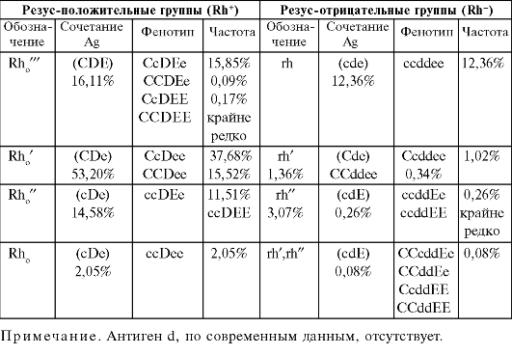
29 мая 2020 год
Определение гематологических показателей на гематологическом анализаторе

Все многообразие гематологических приборов можно условно разделить
на 3 класса.
Первый класс – полуавтоматические счетчики клеток крови, определяющие обычно от 4-х до 10 параметров (количество эритроцитов, лейкоцитов и тромбоцитов, концентрацию гемоглобина, гематокрит, расчетные эритроцитарные индексы). В анализаторах первого класса используется кондуктометрический метод, основанный на измерении разницы электропроводности клеток крови и разбавляющей жидкости.
Второй класс - автоматические анализаторы, проводящие анализ цельной крови и определяющие до 20 параметров. Они дополнительно определяют расчетные показатели тромбоцитов, строят гистограммы (графические изображения) распределения лейкоцитов, эритроцитов и тромбоцитов по объему, а также проводят частичную дифференцировку лейкоцитов на гранулоциты, лимфоциты и «средние клетки», состоящие преимущественно из эозинофилов и базофилов.
Третий класс – высокотехнологичные гематологические анализаторы,
позволяющие проводить развернутый анализ крови, включая полный подсчет
лейкоцитарной формулы. В основе работы приборов этого класса лежит
комбинация нескольких методов: кондуктометрического, лазерного,
цитохимического и др.
Работа с гематологическими анализаторами требует предельной аккуратности и точности, строгого соблюдения требований соответствующих
инструкций к прибору. Большинство ошибок при работе с гематологическими анализаторами связано с техническими погрешностями: низкое качество разводящих жидкостей, погрешности при заборе крови, грязная посуда, удлинение интервала времени между забором крови и подсчетом клеток и т.д. Однако существуют ошибки, связанные с особенностями патологических образцов крови.
Концентрация гемоглобина (HGB)
в большинстве гематологических анализаторов определяется гемиглобинцианидным методом. Некоторые особенности крови при заболеваниях могут привести к завышению результатов определения гемоглобина: лейкоцитоз более 30·109/л, парапротеинемия, гипербилирубинемия, внутрисосудистый гемолиз эритроцитов и др.
Количество эритроцитов в единице объема крови (RBC)
гематологическими анализаторами определяется кондуктометрическим
методом. Ошибки при подсчете количества эритроцитов, связанные с
особенностями исследуемой крови, могут привести как к занижению
результатов (гемолиз и агглютинация эритроцитов, наличие большого
количества микроцитов и шизоцитов), так и к завышению результатов
исследования (наличие патологически крупных тромбоцитов или их
агрегатов, высокого лимфоцитоза с преобладанием малых лимфоцитов).
Средний объем эритроцита (MCV). Величина MCV выражается в
фемтолитрах (фл). 1 фл = 1мкм3. Раньше для характеристики размеров
эритроцитов крови проводили прямое измерение их диаметра с помощью
окуляр-микрометра и затем строили график распределения эритроцитов по
размерам (кривую Прайс-Джонса). Такое исследование является чрезвычайно
трудоемким, требует измерения диаметра 500 эритроцитов с последующим
расчетом процентного содержания эритроцитов определенного диаметра,
но не позволяет точно характеризовать истинные размеры эритроцитов, так
не учитывает формы клеток. В настоящее время точную характеристику
объема эритроцитов получают на гематологических автоматах по величине
MCV.
Средняя концентрация гемоглобина в эритроците (MCHC)
отражает количество граммов гемоглобина в 100мл эритроцитов, то есть
отношение веса к объему эритроцитов. Это наиболее стабильный
показатель, так как максимально возможная загрузка эритроцитов
гемоглобином составляет 36г/100мл. Показатель используется как
индикатор ошибки при подготовке пробы или в процессе работы прибора.
Увеличение его более 36 г/дл свидетельствует о технических погрешностях.
Диагностического значения он не имеет.
Коэффициент анизотропии эритроцитов (RDW)
отражает различия в объеме эритроцитов, то есть степень анизоцитоза. Этот показатель дает количественную оценку разброса эритроцитов по объему. Нормальные величины коэффициента свидетельствуют о наличии в пробе крови однородной по объему популяции эритроцитов (нормо-, микро- или
макроцитов). Увеличение коэффициента указывает на присутствие в крови
разных по объему эритроцитов. В связи с этим коэффициент анизотропии
следует оценивать только параллельно с анализом гистограммы эритроцитов
и морфологическим исследованием мазка крови.
Эритроцитарная гистограмма – это графическое распределение
эритроцитов по объему в результате анализа нескольких тысяч частиц
объемом от 40фл до 240фл. Эритроцитарные гистограммы четко показывают
наличие микроцитов, макроцитов или смешанной популяции эритроцитов.
Количество тромбоцитов (PLT) в автоматических счетчиках
определяется прямым кондуктометрическим методом. Просчитываются
частицы объемом 2-30фл. При этом возможно занижение результатов из-за
агрегации тромбоцитов, наличия макроформ тромбоцитов, прилипания
тромбоцитов к лейкоцитам. Завышение количества тромбоцитов отмечается
при большом количестве микроцитов и шизоцитов.
Количество лейкоцитов (WBC)
гематологическим анализатором может быть заниженным при наличии агглютинатов лейкоцитов и завышенным -при наличии патологических макроформ тромбоцитов, агрегатов тромбоцитов, парапротеинемии и др.
Большинство гематологических анализаторов дифференцирует лейкоциты в зависимости от их объема на два, три, пять и более видов лейкоцитов. Результаты исследования отражаются в лейкоцитарных гистограммах и в цифровом выражении относительного и абсолютного количества различных видов лейкоцитов. Точная дифференцировка лейкоцитов на отдельные популяции, выявление тонких морфологических изменений возможны только с помощью микроскопического исследования окрашенного мазка крови. Дифференцированный подсчет лейкоцитов гематологическим анализатором – это скрининг, при котором все патологические результаты подлежат последующему микроскопическому исследованию.
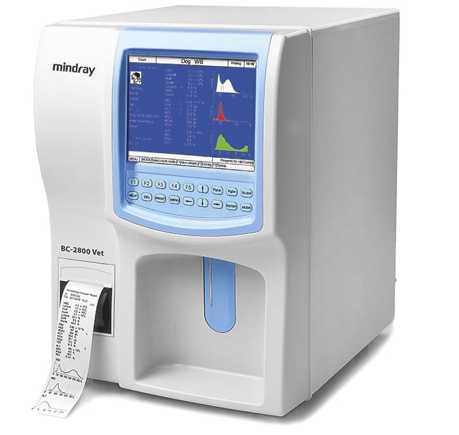
ОТЧЕТ ПО ПРОИЗВОДСТВЕННОЙ ПРАКТИКЕ
Ф.И.О. обучающегося Шишкина Алина Александровна
группы_____307_________________ специальности лабораторная диагностика
Проходившего (ей) производственную практику с 11 мая по 31 мая 2020 г
За время прохождения практики мною выполнены следующие объемы работ:
1. Цифровой отчет
№ | Виды работ | Количество
1. | - изучение нормативных документов, регламентирующих санитарно-противоэпидемический режим в КДЛ: | 4
2. | - прием, маркировка, регистрация биоматериала.  - получение плазмы и сыворотки из венозной крови.
3. | - приготовление реактивов,  - подготовка оборудования, посуды для исследования
4. | Определение гематологических показателей  -определение гемоглобина  -определение СОЭ  -определение количества лейкоцитов  -определение количества эритроцитов  -приготовление мазка крови  -окрашивание мазков крови  -подсчёт лейкоцитарной формулы  - супровитальная окраска ретикулоцитов  -подсчет ретикулоцитов в мазке крови  -определение гематокрита  -определение длительности кровотечения  - определение время свёртывания крови  -определение количества тромбоцитов  -определение осмотической стойкости эритроцитов  - определение групп крови  - определение резус принадлежности крови  -определение гематологических показателей на  гематологическом анализаторе | 29
5 | - Регистрация результатов исследования. | 29
6 | - проведение мероприятий по стерилизации и дезинфекции лабораторной посуды, инструментария, средств защиты;  - утилизация отработанного материала. | 29

2. Текстовой отчет

- Умения, которыми хорошо овладел в ходе практики: самостоятельная работа с нормативными документами , изучение методических указаний при определение гемоглобина , подсчет количества лейкоцитов и эритроцитов , подсчет лейкоцитарной формулы, определение гематокрита, а также определение группы крови и резус принадлежности.
- Самостоятельная работа: работа с документацией и изучение методических основ
- Помощь оказана со стороны методических и непосредственных руководителей: оказана
- Замечания и предложения по прохождению практики: нет
Общий руководитель практики ________________ ____________________
(подпись) (ФИО)

М.П.организации

ХАРАКТЕРИСТИКА
Шишкина Алина Александровна
ФИО
обучающийся (ая) на 3 курсе по специальности СПО 31.02.03. Лабораторная диагностика

успешно прошел (ла) производственную практику по профессиональному модулю: Проведение лабораторных гематологических исследований
наименование профессионального модуля
в объеме___108__часов с «_11__»__мая_2020_г. по « 31 »мая__2020_г.
в организации__________________________________________
наименование организации, юридический адрес
За время прохождения практики:

№ ОК/ПК | Критерии оценки | Оценка (да/нет)
ПК2.1, ОК13 | В процессе подготовки к исследованию правильно выбирает и готовит посуду, реактивы и приборы в соответствии с методикой
ПК2.2 | Правильно проводит забор капиллярной крови.
ПК 2.3  ОК 2 | Проводить общий анализ крови и дополнительные гематологические исследования; участвовать в контроле качества.
ПК2.4,  ОК 11 | Соблюдает форму заполнения учетно-отчетной документации (журнал, бланки).
ПК 2.5 | Проводит мероприятия по стерилизации и дезинфекции лабораторной посуды, инструментария, средств защиты. Утилизирует отработанный материал в соответствии с инструкциями и СанПин.
ОК 1 | Демонстрирует интерес к профессии.  Внешний вид опрятный, аккуратный.
ОК 6 | Относится к медицинскому персоналу и пациентам уважительно, отзывчиво, внимательно. Отношение к окружающим бесконфликтное.
ОК 7 | Проявляет самостоятельность в работе, целеустремленность, организаторские способности.
ОК 9 | Способен освоить новое оборудование или методику (при ее замене).
ОК 10 | Демонстрирует толерантное отношение к представителям иных культур, народов, религий.
ОК 12 | Способен оказать первую медицинскую помощь при неотложных ситуациях
ОК14 | Соблюдает санитарно-гигиенический режим, правила ОТ и противопожарной безопасности. Отсутствие вредных привычек. Участвует в мероприятиях по профилактике профессиональных заболеваний

«____»___________20__ г.

Подпись непосредственного руководителя практики

_______________/ФИО, должность

Подпись общего руководителя практики

_____________/ФИО, должность
м.п.

